Auteur et illustrateur : Flavien MUGISHO

Mon manuel d’
EDUCATION CIVIQUE ET MORALE

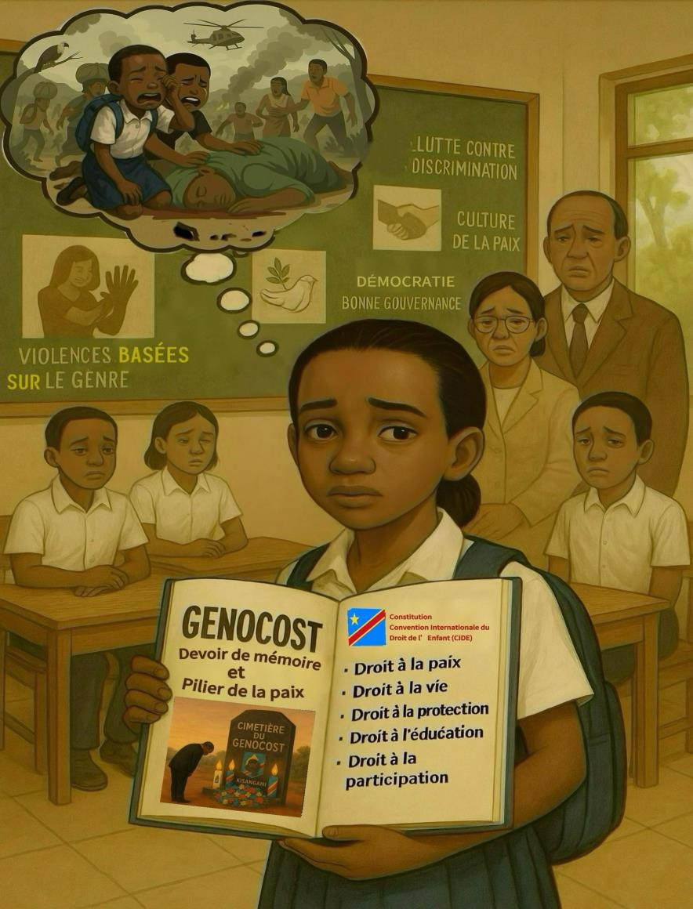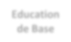

Arno Editions 202
6

8
è
me

EB

Education
de Base

ISBN :

Dépôt légal N° KW 3.02509-57486 du 10 Septembre 2025

Agrément Ministériel : N°MINEDU-NC/SG/80/PMD/88/Bnt/3343/2025 du 30
Décembre 2025 par le Secrétaire Général a.i / Ministère de l’Education
Nationale et Nouvelle Citoyenneté

Conception, illustrations et mise en page : Flavien MUGISHO
Contact : (+243) 829 355 462
E-mail : mugishoflavien@gmail.com

Préface

L’éducation demeure le socle du développement durable et la voie royale vers la construction d’un citoyen responsable, conscient de ses droits et devoirs, et animé d’un profond amour pour la patrie. Dans un monde marqué par de profondes mutations sociales, morales et identitaires, la République Démocratique du Congo a besoin d’une jeunesse instruite, lucide et porteuse des valeurs de paix, de justice et de solidarité.

Le présent manuel d’Éducation Civique et Morale – 8ᵉ année de l’Éducation de Base, conçu par Monsieur Flavien MUGISHO, répond avec pertinence à cette exigence. Par sa démarche pédagogique claire et son ancrage dans la réalité congolaise, cet ouvrage illustre l’émergence d’une Éducation à la Nouvelle Citoyenneté, qui met au cœur de l’apprentissage la responsabilité individuelle et collective, la culture du bien commun et le respect des droits humains.

Ce manuel se distingue particulièrement par l’intégration du concept du Génocost, envisagé ici comme un devoir de mémoire, un pilier de la paix et un instrument d’éducation à la justice. Pour la première fois dans un manuel scolaire congolais, cette mémoire nationale est présentée non pas seulement comme une page d’histoire, mais comme une source de transformation, de réconciliation et de cohésion nationale.

À travers ses leçons riches et contextualisées, ses études de cas et ses références juridiques, ce manuel éveille la conscience citoyenne des jeunes apprenants et les prépare à devenir des acteurs de changement au service d’un Congo plus juste, plus pacifique et plus responsable.

Je salue le travail rigoureux et visionnaire de l’auteur, ainsi que son engagement au sein du système éducatif national. Son initiative contribue à bâtir une école porteuse de sens, où la mémoire, la morale et la citoyenneté se rencontrent pour donner naissance à un citoyen congolais éclairé, patriote et humaniste.

Puissent les enseignants, élèves et partenaires de l’éducation s’approprier cet outil avec enthousiasme et conviction, afin d’en faire un véritable levier de transformation nationale.

Jean-Jacques PURUSI SADIKI
Professeur d’Université
Gouverneur de la Province du Sud-Kivu

Avant-propos

L’éducation est le fondement de toute transformation durable d’une société. En République Démocratique du Congo, les réformes éducatives récentes visent à former un citoyen nouveau, éveillé, responsable, conscient de ses droits et de ses devoirs. Cette ambition nationale, soutenue par l’élite congolaise ainsi que la volonté politique intégrée dans le Plan Quinquennal de l’Éducation 2024-2029, met en avant la nécessité de reconstruire l’homme congolais, de promouvoir le patriotisme, de renforcer le vivre-ensemble et de faire de la formation d’un nouvel homme congolais, une priorité éducative.

Le présent manuel s’inscrit pleinement dans cette dynamique nationale.
La « Nouvelle Citoyenneté » trouve désormais sa substance réelle dans le présent contenu pédagogique.

Ce manuel se distingue par plusieurs innovations majeures :

- Il regroupe et structure l’ensemble du Programme en 5 grands thèmes cohérents, facilitant la compréhension et la progression pédagogique :

- La connaissance de soi : pour permettre à chaque élève de se situer en tant que personne, sujet de droit, membre d’une société, porteur d’une identité et d’un projet.
- Les droits humains et la protection de la personne : avec une attention particulière aux personnes vulnérables (enfants, femmes, victimes des conflits armés, personnes vivant avec handicap…).
- Les devoirs de l’État et des citoyens : pour comprendre le rôle de chacun dans la construction d’un État de droit.
- La démocratie et la bonne gouvernance : pour stimuler la participation citoyenne, la lutte contre la corruption et la transparence dans la gestion publique.
- Le Genocost – Devoir de mémoire et pilier de paix : pour faire de la mémoire des atrocités subies une base de justice, de résilience, de paix et de transformation citoyenne.

  - Il introduit pour la première fois dans un manuel scolaire en RDC, le thème du Genocost, permettant aux élèves de s’approprier l’histoire contemporaine du pays, de rendre hommage aux victimes, de comprendre les enjeux de justice, de paix et de mémoire collective. Ce thème devient un pilier d’engagement civique pour une jeunesse congolaise consciente, résiliente et engagée dans la prévention des conflits.
  - Il est conçu selon l’Approche Par Situation, chaque leçon est construite selon une matrice conforme aux normes et exigences pédagogiques nationales et internationales :
- Titre de la leçon
- Illustration de la situation-problème
- Énoncé de la situation (pour chaque leçon)
- Questions de réflexion
- Textes juridiques (Que dit la loi : Constitution, CDE, DUDH…)
- Objectif pédagogique
- Développement de la matière
- Résumé : « Je retiens »
- Exercices d’application
- Engagement citoyen

  - Il intègre systématiquement les textes juridiques fondamentaux, favorisant la consultation des lois et conventions internationales dès le jeune âge. Ainsi, l’apprenant découvre la loi comme outil de justice, et non comme un simple outil répressif car il est écrit « nul n’est censé ignorer la loi ».

  - Il propose pour chaque leçon une illustration pédagogique attrayant et contextualisée, rendant les situations concrètes, vivantes et proches des réalités quotidiennes des élèves.

  - Il conclut chaque leçon par un engagement citoyen favorisant l’appropriation des valeurs patriotiques à travers des messages simples, courts et marquants.

  - Il consacre, par sa couverture professionnelle et symbolique au recto le Genocost, et au verso le Serment du Citoyen, avec une ouverture graphique laissant au gouvernement la possibilité de s’approprier le manuel comme un outil officiel d’État, à la fois manuel scolaire pour les élèves et guide citoyen pour l’ensemble de la population.

  - Il est enfin bien plus qu’un simple support pédagogique. Il se veut un outil de transformation sociale, un levier de cohésion nationale et un catalyseur de changement de mentalité. Il offre au gouvernement une opportunité unique de doter le pays d’un bien éducatif stratégique, transmissible à chaque Congolais dès la sortie de l’Éducation de Base.

Fait à Kinshasa, le

Flavien MUGISHO (Auteur)

TABLE DES MATIERES
Préface ............................................................................................................................ i
Avant-propos ............................................................................................................... ii
TABLE DES MATIERES .......................................................................................... iv LISTE DES SIGLES ET ABREVIATIONS .............................................................. v
0. INTRODUCTION ............................................................................................... vi
THÈME I. CONNAISSANCE DE SOI ET DU MILIEU ......................................... 1
Leçon 1. CONNAISSANCE DE SOI .................................................................. 2
Leçon 2. LA DIGNITE HUMAINE ET L’HONNEUR .................................... 6
Leçon 3. CONNAISSANCE DE SON MILIEU DE VIE .................................. 9
THÈME II. LES DROITS HUMAINS ..................................................................... 15
Leçon 4. LES DROITS HUMAINS DANS LA CONSTITUTION ET LES
CONVENTIONS INTERNATIONALES ........................................................ 16
Leçon 5. DROIT A LA VIE ............................................................................... 23
Leçon 6. DROIT A L’EDUCATION ................................................................ 26
Leçon 7. DROIT DE PARTICIPATION CITOYENNE ET PRINCIPE
D’EGALITE ....................................................................................................... 29
Leçon 8. LIBERTE DE RELIGION, DE CONSCIENCE ET DE PENSEE 32
Leçon 9. DROIT A L’INFORMATION, LIBERTE D’EXPRESSION, LIBERTE
D’OPINION ET LIBERTE DE LA PRESSE .................................................. 35
INTRODUCTION AU DROIT A LA PROTECTION ................................... 41
Leçon 10. DROIT A LA PROTECTION CONTRE LA DISCRIMINATION…42
Leçon 11. DROIT A LA PROTECTION CONTRE TOUTE FORME DE
VIOLENCE ET ATTEINTES A L’INTEGRITE PHYSIQUE ..................... 48
Leçon 12. DROIT A LA PROTECTION EN SITUATION D’URGENCE .. 53
Leçon 13. DROIT A LA PROTECTION SUR LA VOIE PUBLIQUE ......... 58
THÈME III. LES DEVOIRS DE L’ETAT ET DES CITOYENS ......................... 65
Leçon 14. DEVOIRS DE L’ETAT ENVERS LES CITOYENS .................... 66
Leçon 15. LES DEVOIRS DES CITOYENS ENVERS L’ETAT ET ENVERS
LEURS CONCITOYENS .................................................................................. 72
THÈME IV. DEMOCRATIE ET BONNE GOUVERNANCE.............................. 77
Leçon 16. LA DEMOCRATIE .......................................................................... 78
Leçon 17. LA BONNE GOUVERNANCE ....................................................... 82
THÈME V. GENOCOST : DEVOIR DE MEMOIRE ET PILIER DE LA PAIX85
Leçon 18. LA CONSOLIDATION DE LA PAIX ............................................ 86
Leçon 19. LA PREVENTION DES CONFLITS ............................................. 91
Leçon 20 : LE GENOCOST : DEVOIR DE MEMOIRE ............................... 95
BIBLIOGRAPHIE ET WEBOGRAPHIE ............................................................... 99

LISTE DES SIGLES ET ABREVIATIONS

- AFDL : Alliance des Forces Démocratiques pour la Libération du Congo
- Art. : Article
- CDE : Convention relative aux Droits de l’Enfant
- CDPH : Convention relative aux Droits des Personnes Handicapées
- CEDEF : Convention sur l’Élimination de toutes les Formes de Discrimination à l’Égard des Femmes
- CENI : Commission Électorale Nationale Indépendante
- CNDH : Commission Nationale des Droits de l’Homme
- CNDP : Congrès National pour la Défense du Peuple
- CNS : Conférence Nationale Souveraine
- CIREDR : Convention Internationale sur l’élimination de toutes les formes de discrimination raciale
- CSAC : Conseil Supérieur de l’Audiovisuel et de la Communication
- DUDH : Déclaration Universelle des Droits de l’Homme
- FDLR : Forces Démocratiques pour la Libération du Rwanda
- UNHCR : Haut-Commissariat des Nations Unies pour les Réfugiés
- MONUSCO : Mission de l’Organisation des Nations Unies pour la Stabilisation en République Démocratique du Congo
- ONU : Organisation des Nations Unies
- PIDCP : Pacte International relatif aux Droits Civils et Politiques
- PIDESC : Pacte International relatif aux Droits Économiques, Sociaux et Culturels
- RCD : Rassemblement Congolais pour la Démocratie
- RDC : République Démocratique du Congo
- RSA : République Sud-Africaine
- TIC : Technologies de l’Information et de la Communication
- UNESCO : Organisation des Nations Unies pour l’Éducation, la Science et la Culture
- UNICEF : Fonds des Nations Unies pour l’Enfance
- VBG : Violences Basées sur le Genre

0. INTRODUCTION

Le présent manuel d’Éducation Civique et Morale pour la 8ᵉ année s’inscrit dans la continuité du programme national de l’Éducation de Base, tout en intégrant les principes de l’Éducation à la Nouvelle Citoyenneté.

Dans un contexte où les valeurs civiques et morales connaissent une érosion progressive, ce manuel vise à renforcer la formation intégrale de l’apprenant, à travers des situations d’apprentissage qui reflètent la vie réelle de la société congolaise.

L’objectif général est de former un citoyen capable de comprendre et d’assumer ses responsabilités, de respecter la loi et les droits d’autrui, et de contribuer activement à la paix, à la justice et au développement durable.

L’innovation majeure de cet ouvrage réside dans l’introduction du concept du Génocost, présenté comme une dimension transversale à toutes les leçons. Il relie la mémoire collective à l’éducation à la paix, à la justice et à la reconstruction morale du pays.

Ce manuel propose également des outils pédagogiques adaptés à l’approche par compétences : études de cas, situations-problèmes, débats citoyens, références juridiques et engagements personnels. Il s’adresse autant aux élèves qu’à toute personne soucieuse de comprendre et de vivre la citoyenneté congolaise dans sa pleine dimension humaine et patriotique.

THÈME I. CONNAISSANCE DE SOI ET DU MILIEU
Leçon 1. L
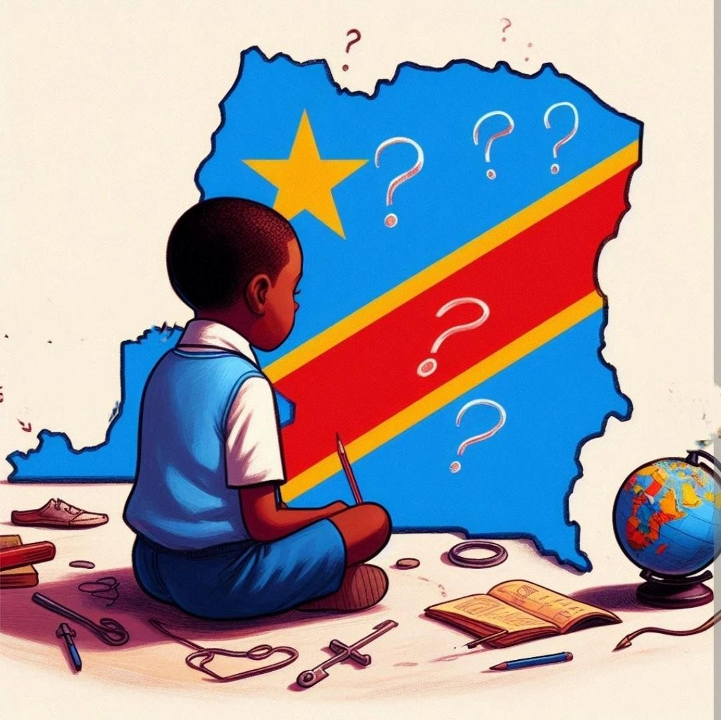

Leçon 1. CONNAISSANCE DE SOI

Je lis la Situation

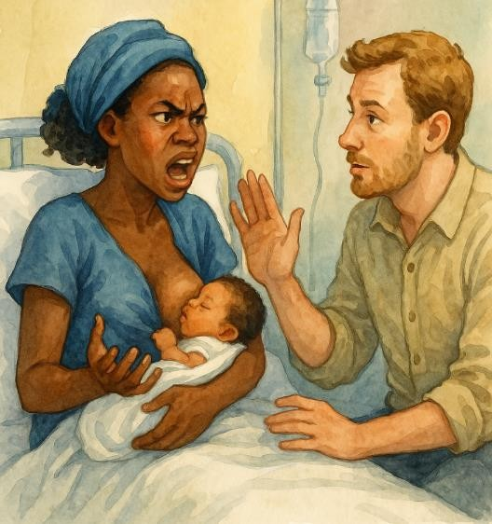
Anita M’Buyi, originaire de la RDC, est une femme mariée depuis un an à Monsieur Adrien Dubois, de nationalité belge. Après avoir engendré leur premier enfant, un conflit survient entre eux concernant la nationalité de l'enfant, chacun souhaitant lui attribuer sa propre nationalité. D’un ton colérique, Anita, exprime son désaccord, tandis que
Monsieur Adrien, d'un tempérament calme cherche une solution pacifique.

❓Je réponds aux questions de réflexion

- Pourquoi Madame Anita et son mari sont-ils en conflit ?
- Que dit la loi congolaise sur la nationalité de leur enfant ?
- Quelle attitude adopte Monsieur Adrien ? pourquoi est-elle importante ?
⚖️ Que dit la loi par rapport à cette situation ?
  - Constitution :
Art. 10 : « La nationalité congolaise est une et exclusive… »

  - Convention relative aux Droits de l’Enfant
Article 7 : « L’enfant est enregistré aussitôt sa naissance et a dès celle-ci le droit à un nom, à une nationalité et, dans la mesure du possible, à connaître ses parents et à être élevé par eux ».

🎯 Objectif de la leçon

À la fin de cette leçon, l’apprenant sera capable de
prendre conscience de sa valeur personnelle, à mieux se connaitre pour développer l’estime de soi, à comprendre l’importance de l’identité et de la nationalité dans la construction de sa personnalité et dans l’exercice de ses droits citoyens.

I.1.1. NOTIONS DE BASE DE LA CONNAISSANCE DE SOI

I.1.1.1. La connaissance de soi

La connaissance de soi renvoie à la conscience qu'une personne a d'elle-même, incluant sa personnalité, son identité et ses valeurs.

I.1.1.2. L'estime de soi
L'estime de soi c’est l'appréciation qu'une personne a de sa propre valeur. Elle encourage la confiance en soi et la persévérance face aux défis.
I.1.1.3. Importance de la connaissance de soi La connaissance de soi :
- favorise une vision positive de soi et des autres ;
- aide à connaître ses limites et ses capacités ;
- encourage l’acceptation de soi et le développement personnel ; - aide à améliorer ses relations et son intégration dans la société.

I.1.1.4. La personnalité

La personnalité est l’ensemble des caractéristiques psychologiques et des comportements qui distinguent une personne des autres.

Elle regroupe les manières dont une personne pense, ressent et agit de façon relativement stable dans le temps et dans différentes situations.

« Toute personne a droit à la vie, à l’intégrité physique ainsi qu’au libre développement de sa personnalité. » Article 16 de la Constitution, alinéa 2.

I.1.1.5. Les traits de personnalité
Ce sont des comportements qui forment la personnalité ou des façons d’être qui se répètent souvent chez quelqu’un.

Voici quelques exemples :

TRAITS POSITIFS | TRAITS NEGATIFS
Gentil(le) | Méchant(e)
Honnête | Malhonnête
Responsable | Irresponsable
Courageux(se) | Peureux(se)
Calme | Colérique
Généreux(se) | Égoïste
Sociable | Antisocial(e)
Travailleur (se) | Paresseux (se)

I.1.2. IDENTITE ET NATIONALITE

I.1.2.1. L'identité

L’identité est l’ensemble des caractères qui distinguent une personne et influencent ses relations sociales.
Elle a comme importance de :
- Permettre à chacun de découvrir et d'affirmer son existence dans la société ; - Donner accès à des documents officiels ; - Garantir la protection juridique et sociale.

I.1.2.2. La nationalité

La nationalité est le lien juridique entre une personne et un État. Elle permet à un individu de bénéficier des droits et devoirs liés à sa citoyenneté.
Un apatride est une personne dépourvue de nationalité légale, qu’aucun Etat ne considère comme son ressortissant.

La nationalité est un des éléments importants d’identification,
d’épanouissement, de fierté, d’appartenance et de protection. C’est par la nationalité qu’on dit que telle personne est citoyenne de tel pays et mérite tous les privilèges et avantages d’exercice et de jouissance des droits. La nationalité permet aussi de revendiquer ses droits citoyens en cas de violation.

ACQUISITION DE LA NATIONALITE

Il existe 4 possibilités pour acquérir la nationalité congolaise :

- Par l’Appartenance aux groupes ethniques dont les personnes et le territoire constituaient ce qui est devenu la RDC à l’indépendance, cfr. Art. 10 de la constitution ;

- Par la naissance d’au-moins un parent congolais ;

- Par la découverte d’un enfant abandonné sur le territoire congolais, selon la loi-organique relative à la nationalité ;

- Par la naturalisation : c’est-à-dire un expatrié qui veut obtenir la nationalité congolaise, selon la loi-organique relative à la nationalité.

🧠 Je retiens
- La connaissance de soi est essentielle pour bien vivre avec soi-même et avec les autres. Elle permet de découvrir sa personnalité, ses forces, ses limites, ses valeurs et de bâtir une bonne estime de soi.

- Une bonne estime de soi nous aide à avoir confiance en nous, à affronter les difficultés avec courage et à respecter les autres.

- L’identité et la nationalité sont deux éléments fondamentaux pour chaque être humain. Elles donnent une existence juridique, sociale et culturelle dans la société. La nationalité congolaise est une et exclusive, selon la Constitution.

- Chaque enfant a le droit à un nom, une nationalité et à connaître ses parents, conformément à la Constitution et à la Convention relative aux Droits de l’Enfant.

📝 Exercices d’application 1. En quoi consiste l’estime de soi ?

- Citez 7 pièces d’identité utilisées en République Démocratique du Congo et les institutions qui les délivrent

- Demandez votre acte de naissance à vos parents ou tuteurs et complétez vous-même votre identité sur la fiche suivante :

🧭 Je m’engage à :

- Respecter la personnalité des autres même si elle est différente de la mienne ;
- Apprendre à mieux me connaitre pour devenir un bon citoyen ;
- Encourager mes amis et camarades à avoir une pièce d’identité ; - Refuser toute forme de discrimination liée à l’identité et la nationalité ;
- Défendre le droit de chaque enfant à être reconnu, enregistré et protégé.
Leçon 2. LA DIGNITE HUMAINE ET L’HONNEUR
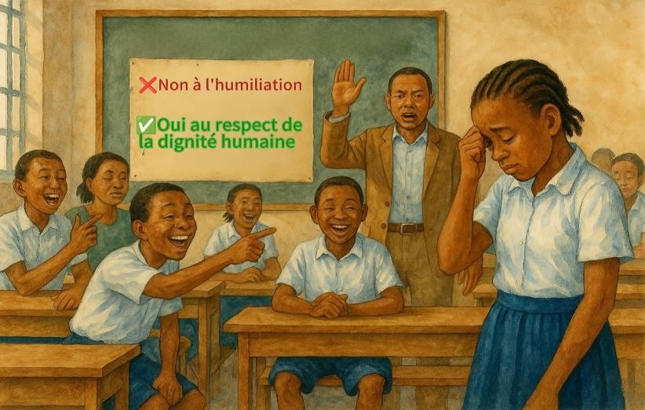

🧩Je lis la Situation

SWEDI est une élève de 1ère Littéraire et membre du gouvernement scolaire à l’Institut IMANI en Ituri. Un jour, elle était faussement accusée d’avoir volé les craies. Malgré une enquête prouvant son innocence, elle subit humiliation, moquerie, et harcèlement de la part de ses camarades.

❓Je réponds aux questions de réflexion

- Comment SWEDI a-t-elle été atteinte dans sa dignité et son honneur ?
- Que révèle cette situation sur le respect dans la vie sociale ?
- Quelles solutions proposerais-tu pour protéger les autres élèves de ce genre de traitement ?
⚖️ Que dit la loi par rapport à cette situation ?
- Constitution de la RDC
Article 66 : « Tout Congolais a le devoir de respecter et de traiter ses concitoyens sans discrimination aucune et d’entretenir avec eux des relations qui permettent de sauvegarder, de promouvoir et de renforcer l’unité nationale, le respect et la tolérance réciproques… ».

- La Déclaration Universelle des Droits de l’Homme
Article 1er : « Tous les êtres humains naissent libres et égaux en dignité et en droits. Ils sont doués de raison et de conscience et doivent agir les uns envers les autres dans un esprit de fraternité»

Objectif de la leçon
À la fin de cette leçon, l’apprenant sera capable de (d’) :
- reconnaitre la dignité humaine et l’honneur comme des valeurs fondamentales à respecter en soi et chez les autres,
- identifier les formes d’atteintes à ces droits et à adopter des comportements citoyens qui favorisent le respect, la justice, la solidarité et la paix sociale.

I.2.1. NOTIONS ESSENTIELLES DE LA DIGNITE HUMAINE

Définitions :

- La dignité humaine est un droit fondamental qui garantit à chaque individu le respect et la considération, en le protégeant contre toute forme d’atteinte dégradante ou inhumaine. Elle interdit tout acte qui rabaisserait une personne au rang d’un objet ou d’un être inférieur.

- L’honneur est le sentiment d’estime, de respect et de fierté attaché à une personne. Il constitue un droit fondamental et subsiste même après la mort. L’atteinte à l’honneur d’une personne nuit à sa réputation et peut l’exposer au mépris public.

- Le respect de la dignité humaine et de l’honneur : c’est penser et agir positivement avec autrui comme avec soi-même. Respecter implique de se soucier de l’impact de nos actes sur autrui, d’être inclusif et d’accepter les autres pour ce qu’ils sont, même lorsqu’ils sont différents. Le respect commence par la confiance et il est lié à l’empathie, la compassion, l’intégrité et l’honnêteté.

I.2.2. RESPECT DE LA DIGNITE ET DE L’HONNEUR

Le respect de la dignité et de l’honneur consiste à :

- garder une attitude positive envers soi-même et les autres ;
- prendre conscience de l’impact de nos paroles et de nos actes ; - favoriser l’inclusion et l’acceptation des différences ; - promouvoir la confiance, l’empathie et l’intégrité.

I.2.3. ATTEINTES A LA DIGNITE HUMAINE ET A L’HONNEUR

L’atteinte à l’honneur d’une personne consiste à donner de cette personne une image négative, comme on dit souvent, « il a salit mon image ». Cette image négative expose la victime au mépris public en affectant l’opinion que la personne a d’elle-même et l’opinion que les autres se font d’elle.

Exemple : publier les photos ou les messages intimes d’une personne sur les réseaux sociaux avec l’intention de lui nuire, c’est porter atteinte à sa vie privée. Cela est interdit dans l’article 31 de la constitution, qui garantit le droit à la vie privée et au secret de la correspondance.

Les atteintes à la dignité humaine peuvent être de 2 sortes :

- Les atteintes physiques : Coups et blessures, Violences sexuelles, Maltraitances physiques, jeux de main violents ;

- Atteintes morales et psychologiques : diffamation, harcèlement moral, injure, discrimination, propagation de fausses rumeurs, humiliation publique, publication des images ou des vidéos compromettantes contre quelqu’un, ...

Je retiens

- La dignité humaine est un droit fondamental qui exige le respect de toute personne en tant qu’être humain ;

- Le respect de la dignité et de l’honneur est une base essentielle pour vivre ensemble dans la paix, l’égalité et la fraternité. Cela crée une société juste, solidaire et paisible

- Toute forme d’humiliation, de moquerie, de harcèlement ou de diffamation constitue une atteinte à la dignité humaine ;

- Le respect de la dignité nous permet d’entretenir des relations interpersonnelles de qualité selon l’article 66 de la Constitution ;

Exercices d’application

- Quels sont les comportements que vous devez adopter pour promouvoir le respect de la dignité et de l’honneur dans votre communauté scolaire ?

- Que feriez-vous si vous étiez victime d’une situation similaire à celle de SWEDI ?

🧭 je m’engage à :

- respecter la dignité et l’honneur de chaque personne, quelles que soient les différences ;
- ne jamais me moquer, humilier ou harceler un camarade, même en plaisantant ;
- défendre ceux qui sont injustement traités ou accusés ;
- ne jamais exposer la vie privée de mes concitoyens sur les réseaux sociaux ou sur la place publique
Leçon 3. CONNAISSANCE DE SON MILIEU DE VIE
🧩Je lis la Situation |  | 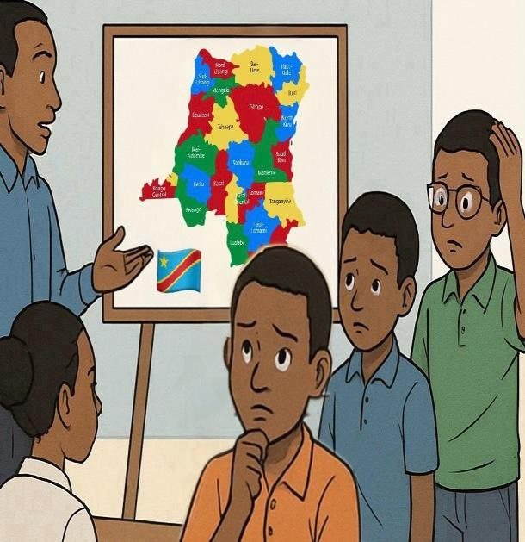
 | Lors de la préparation des élections pour le gouvernement des élèves au Complexe Scolaire ALEXIA à Kinshasa, les critères ont été imposés pour être candidat, parmi lesquels ils devraient situer leurs origines sur la carte : province, territoire, chefferie, village…. Plusieurs élèves candidats ont échoué et ont été disqualifiés.
❓Je réponds à la question de réflexion
- Pourquoi est-il important pour chaque citoyen de connaitre sa province, son territoire, sa commune, etc ?
- Comment une bonne connaissance du milieu de vie facilite-t-elle l’intégration sociale et la participation civique ?
⚖️ Que dit la loi par rapport à cette situation ?

Constitution de la RDC :
Article 2 « La République Démocratique du Congo est composée de la ville de Kinshasa et de 25 provinces dotées de la personnalité juridique.
Ces provinces sont : Bas-Uele, Equateur, Haut-Lomami, Haut-Katanga, Haut-Uele, Ituri, Kasaï, Kasaï-Oriental, Kasaï-Central, Kongo-Central, Kwango, Kwilu, Lomami, Lualaba, Mai-Ndombe, Maniema, Mongala, NordKivu, Nord-Ubangi, Sankuru, Sud-Kivu, Sud-Ubangi, Tanganyika, Tshopo, Tshuapa.
Kinshasa est la capitale du pays et le siège des institutions nationales. Elle a le statut de Province. »

*

🎯 Objectif de la leçon
À la fin de cette leçon, l’apprenant sera capable de se situer dans son milieu de vie sur le plan familial, social et politico-administratif, de s’approprier les subdivisions territoriales de la RDC et de comprendre leur importance pour l’identité, l’organisation, l’intégration et la participation citoyenne.

I.3.1. DEFINITION DU MILIEU

« Le milieu est un espace de vie ayant des limites naturelles ou artificielles où s’exercent des influences socio-économiques, politiques, éducatives… dans lequel se réalisent les échanges psycho-affectifs entre les individus. » KENAWI LAKEN CLAUDE et all, Education Civique et Morale, 2010.

I.3.2. LES DIFFERENTS MILIEUX DE VIE

I.3.2.1. LA FAMILLE ET L’ECOLE

Sur le plan social, la famille et l’école sont des milieux par excellence de socialisation, d’encadrement et d’épanouissement de tout enfant. C’est là où l’enfant passe la plupart de son temps.

La famille
La famille est la première école de l’enfant. Il y reçoit la toute première éducation nécessaire à l’éclosion de sa personnalité.
Elle se divise en deux types :
- Famille restreinte : père, mère, enfants.
- Famille élargie : grands-parents, oncles…

L’enfant imite les habitudes, les attitudes et les caractères des personnes qui l’entourent notamment ses parents.
Si la famille est négligente, l’éducation de l’enfant en souffre.
Le rôle des parents est de donner aux enfants une éducation de base, des repères moraux et affectifs.

L’école
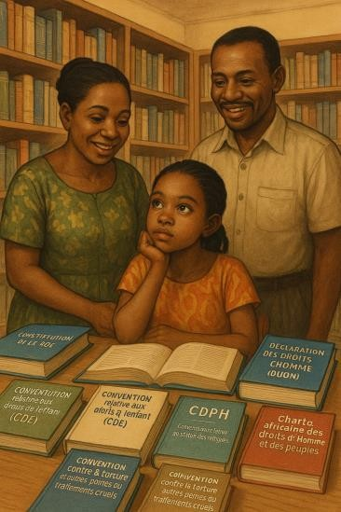
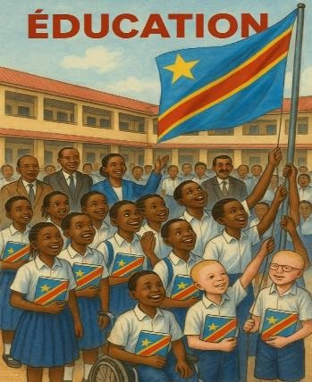
L’école est un établissement public ou privé d’éducation et de socialisation de l’enfant. C’est son environnement d’épanouissement et d’excellence. C’est un milieu qui lui permet de construire son savoir, sa personnalité et les relations sociales.

Selon la CDE, le droit au développement et à l’épanouissement de l’enfant est assuré par l’Etat à travers la famille et l’école.

I.3.2.2. ORGANISATION ADMINISTRATIVE DE LA RDC

La République Démocratique du Congo est subdivisée en provinces, territoires, communes, secteurs, chefferies, groupements, villages ; les villes sont, quant à elles, subdivisées en communes, quartiers et avenues.

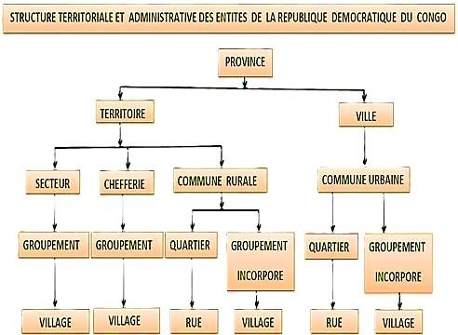

1. La province
- La province est une composante politique et administrative du territoire de la République Démocratique du Congo.
- Chaque province est subdivisée en territoires et villes. Elle est dirigée par un gouverneur.
- La RDC compte 26 provinces depuis juillet 2015.
Chaque province possède au-moins une ville qui est son chef-lieu.

2. Le territoire
- Le territoire est une entité qui est au centre de l'action de l'Etat et de la Province.
- Il regroupe des secteurs et chefferies.
- La République Démocratique du Congo compte 145 territoires.
- Chaque territoire est dirigé par un administrateur du territoire.

 | 145 TERRITOIRES DE LA REPUBLIQUE DEMOCRATIQUE DU CONGO
 | N° | PROVINCE |  |  | NB | TERRITOIRES
 | 1 | Bas-Uele |  |  | 6 | Aketi, Ango, Bambesa, Bondo, Poko, Buta
 | 2 | Équateur |  |  | 7 | Basankusu, Bikoro, Bolomba, Bomongo, Ingende, Lukolela, Makanza
 | 3 | Haut-Katanga |  |  | 6 | Kambove, Kasenga, Kipushi, Mitwaba, Pweto, Sakania
 | 4 | Haut-Lomami |  |  | 5 | Bukama, Kabongo, Kanyama, Malemba-Nkulu, Kamina
 | 5 | Haut-Uele |  |  | 6 | Dungu, Faradje, Niangara, Rungu, Wamba, Watsa
 | 6 | Ituri |  |  | 5 | Mambasa, Irumu, Djugu, Mahagi, Aru
 | 7 | Kasaï |  |  | 5 | Dekese, Ilebo, Kamonia, Mueka, Luebo
 | 8 | Kasaï-Central |  |  | 5 | Demba, Dibaya, Dimbelenge, Kazumba, Luiza
 | 9 | Kasaï-Oriental |  |  | 5 | Kabeya-Kamwanga, Katanda, Lupatapata, Miabi, Tshilenge
 | 10 | Kongo-Central |  |  | 10 | Kasangulu, Kimvula, Lukula, Luozi, Madimba, Mbanza, Muanda, Seke-Banza, Songololo, Tshela,
 | 11 | Kwango |  |  | 5 | Feshi, Kahemba, KasongoLunda, Kenge, Popokabaka
 | 12 | Kwilu |  |  | 5 | Bagata, Bulungu, Gungu, Idiofa, Masimanimba
 | 13 | Lomami |  |  | 5 | Kamiji, Tshofa, Lubao, Luilu, Ngandanjika, Kabinda
 | 14 | Lualaba |  |  | 5 | Dilolo, Kapanga, Lubudi, Mutshatsha, Sandoa
 | 15 | Mai-Ndombe |  |  | 8 | Bolobo, Kiri, Kutu, Kwamouth, Mushie, Oshwe, Yumbi, Inongo
 | 16 | Maniema |  |  | 6 | Kabambare, Kailo, Kasongo, Lubutu, Pangi, Punia
 | 17 | Mongala |  |  | 3 | Bongandanga, Bumba, Lisala
 | 18 | Nord-Kivu |  |  | 6 | Beni, Masisi, Nyiragongo, Rutshuru, Walikale, Lubero
 | 19 | Nord-Ubangi |  |  | 4 | Bosobolo, Businga, Mobayi-Mbongo, Yakoma
 | 20 | Sankuru |  |  | 6 | Katako-Kombe, Kole, Lodja, Lomela, Lubefu, Lusambo
 | 21 | Sud-Kivu |  |  | 8 | Fizi, Idjwi, Kabare, Kalehe, Mwenga, Shabunda, Uvira, Walungu
 | 22 | Sud-Ubangi |  |  | 4 | Budjala, Kungu, Libenge, Gemena
 | 23 | Tanganyika |  |  | 6 | Kabalo, Kongolo, Manono, Moba, Nyunzu, Kalemie
 | 24 | Tshopo |  |  | 7 | Bafwasende, Banalia, Basoko, Isangi, Opala, Ubundu, Yahuma
 | 25 | Tshuapa |  |  | 6 | Befale, Bokungu, Djolu, Ikela, Monkoto, Boende
 | 26 | Kinshasa : La villeprovince est divisée en 24 communes et non en territoires. |  |  |  | Gombe, Kintambo, Ngaliema, Mont-Ngafula, Ngaba,  Lemba, Matete, Limeté, Lingwala, Kinshasa, Barumbu,  Masina, Kimbaseke, N'sele, N'Djili, Selembao, Makala, Kalamu, Kasavubu, Bumbu, Ngiri-Ngiri, Bandalungwa, Maluku, Kisenso
3. La ville : Depuis 2019, 35 agglomérations, parmi lesquelles la ville de Kinshasa, ont eu le statut de ville de la RDC. Il s’agit de :
Bandundu  Baraka  Beni  Boende  Boma  Bukavu  Bunia  Buta  Butembo  Gbadolite  Kalemie  Kamina |  |  | Kananga,  Kenge  Kabinda  Mwene-  Ditu  Tshikapa  Gemena  Mbandaka  Mbujimayi  Goma  Inongo  Uvira |  |  |  | Kikwit  Kindu  Kisangani  Kinshasa  Kolwezi  Likasi  Lisala  Lubumbashi  Lusambo  Matadi  Zongo  Isiro | 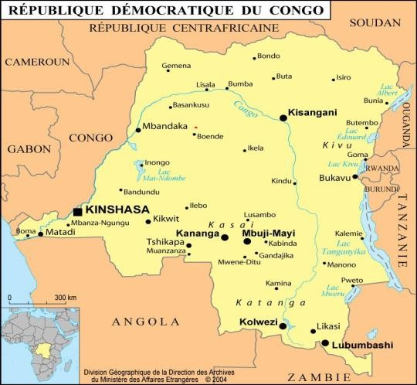
4. Commune Urbaine ou  rurale |  |  |  | La commune est une entité administrative au niveau urbain. On parle de la commune rurale lorsqu’il s’agit d’un territoire.  C’est l’ensemble de plusieurs quartiers.
5. Quartier |  |  |  | Le quartier comprend des avenues et/ou rues. Il est dirigé par un Chef de quartier, assisté par un adjoint et tous deux sont placés sous l’autorité du Bourgmestre.  Le chef du quartier est responsable de l’encadrement administratif de la population, de l’hygiène et de la salubrité publique dans le quartier, conformément aux directives et ordres du Bourgmestre.
6. Secteur ou chefferie |  |  |  | Le secteur ou chefferie est une entité qui regroupe un certain nombre des groupements, villages et localités.
7.Groupement |  |  |  | Le Groupement est toute communauté traditionnelle organisée sur base de la coutume et érigée en circonscription administrative, sous l'autorité d'un chef coutumier, reconnu par le pouvoir public. II est subdivisé en Villages.
8. Village |  |  |  | Le village est toute communauté traditionnelle organisée sur base de la coutume ou des usages locaux et dont l'unité et la cohésion interne sont fondées principalement sur les liens de parenté et de solidarité.

Je retiens

- Le milieu de vie est l’espace dans lequel une personne grandit, apprend, vit en relation avec les autres.

- Le milieu peut être social (famille, école) ou politico-administratif (province, territoire, commune, quartier, village, etc.)

- La connaissance de son milieu permet à chacun de développer son identité, de revendiquer ses droits, et de participer activement à la vie communautaire.

- La RDC est composée de 26 provinces, elles-mêmes subdivisées en territoires, villes, communes, secteurs, chefferies, groupements et villages.

- Chaque enfant doit connaître l’organisation administrative de son pays pour
mieux s’intégrer, s’orienter et s’engager comme citoyen.

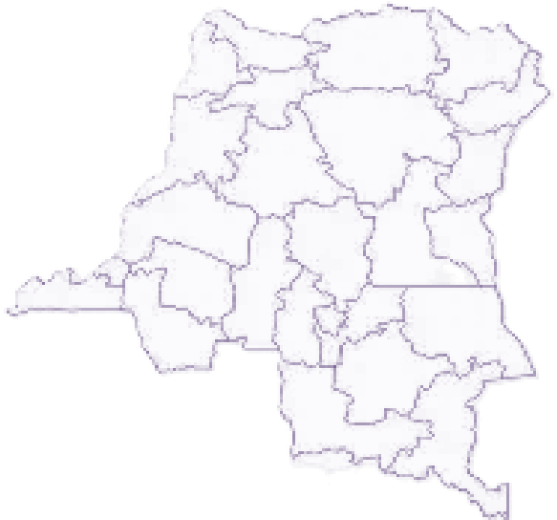

Exercices d’application

Colorie ta province d’origine, nomme
-
la et cite tous les territoires qu’elle
contient, y compris le tien

:

🧭

je m’engage à

:

-

Chercher à connaître mon milieu de vie :
s
on nom, sa structure, son
histoire.

-

M’intéresser à l’organisation de mon pays pour mieux m’y intégrer.

-

Respecter mon environnement social (famille, école) et administratif
(
commune, quartier, province…
).

-

Participer à la vie de ma communauté en étant un élève curieux,
informé

et

responsable.

THÈME II. LES DROITS HUMAINS

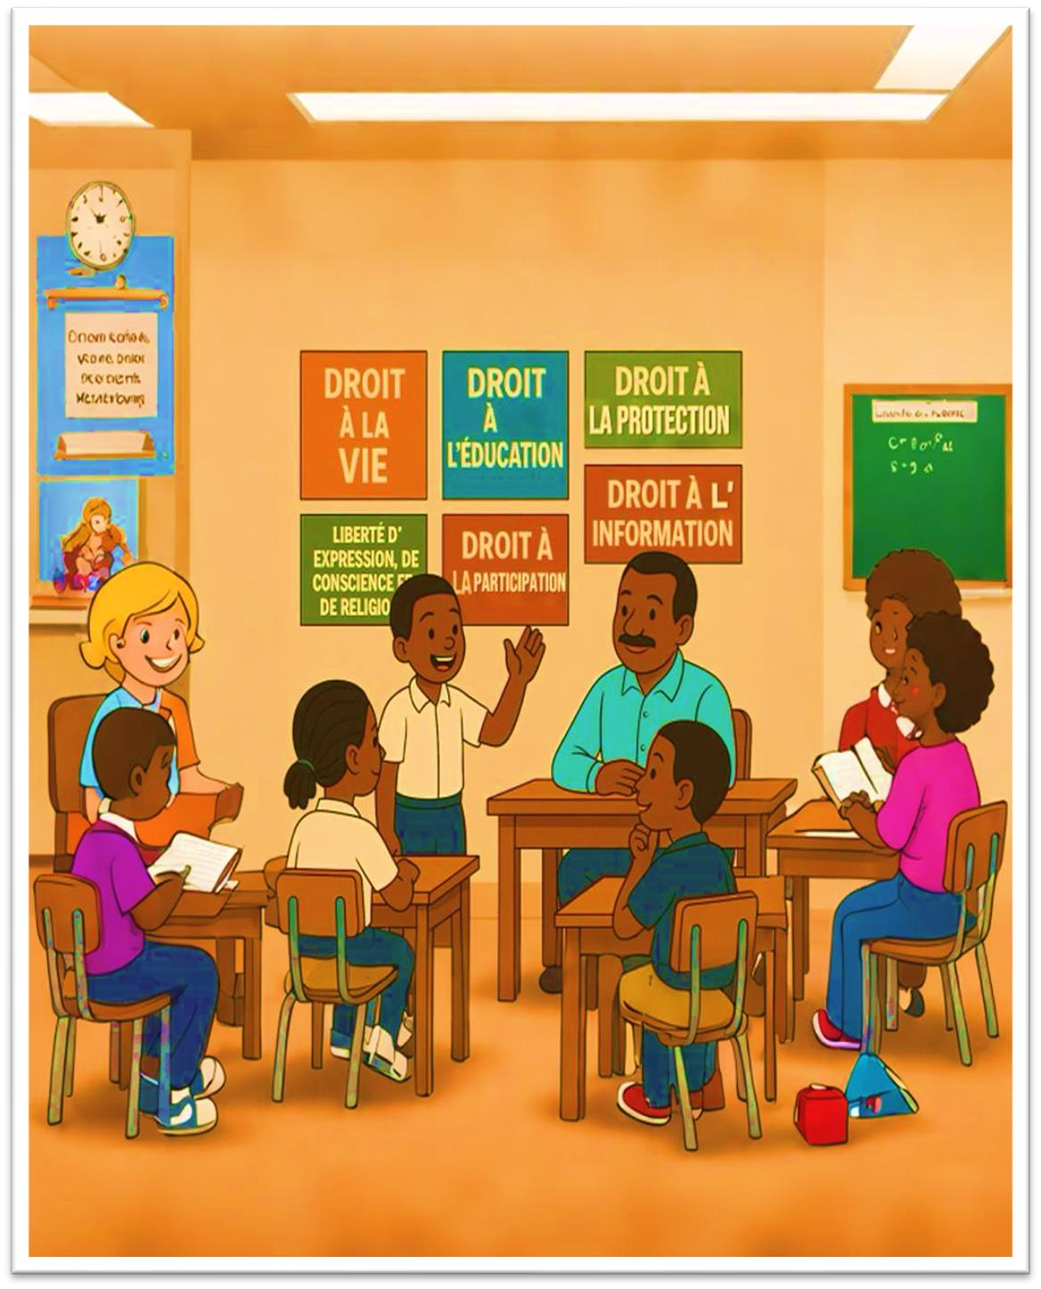
Leçon 4. LES DROITS HUMAINS DANS LA CONSTITUTION ET LES
CONVENTIONS INTERNATIONALES

II.4.1. DEFINITION DES CONCEPTS
Le droit
Le droit est l’ensemble des règles générales et obligatoires posées et sanctionnées par l’autorité de l’Etat en vue d’organiser la vie sociale.

La loi
La loi est l’ensemble de règles et obligations écrites ou prescrites, auxquelles les personnes se doivent de se conformer.

 Constitution | 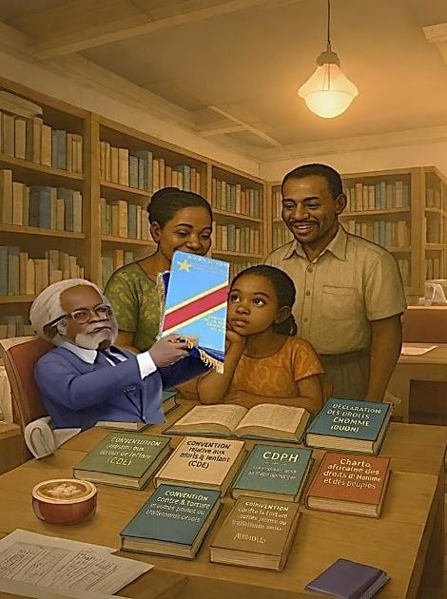
La constitution est une loi fondamentale qui détermine la forme du gouvernement, qui règle les droits et libertés des citoyens et qui dicte la politique d’un Etat.

 La convention
Une convention est un accord officiel entre deux ou plusieurs Etats ou des organisations internationales, dans lequel elles s’engagent à respecter certaines règles. C’est comme une promesse écrite entre Etats, pour, par exemple respecter les droits humains.

Les droits humains
C’est l’ensemble des droits essentiels et les libertés fondamentales auxquels peuvent prétendre, sans discrimination, tous les hommes et toutes les femmes du monde entier.

II.4.2. IMPORTANCE DE LA CONSTITUTION
La Constitution est la loi fondamentale du pays : toutes les autres lois lui sont subordonnées.
Elle organise les pouvoirs (législatif, exécutif, judiciaire) et protège les droits fondamentaux.
Elle garantit la liberté, l’égalité, et protège contre l’abus de pouvoir.
Elle confirme les traités internationaux ratifiés par la RDC.


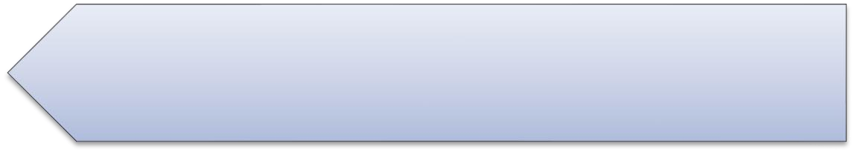
La constitution de 2006 était censé installer la démocratie en mettant fin aux crises politiques grâce à des élections libres et crédibles mais dommage qu’à ce jour la lutte pour la légitimité du pouvoir continue.

II.4.3. PRINCIPES FONDAMENTAUX DE LA CONSTITUTION
La constitution de la RDC est fondée sur 6 principes qui sont :

- Souveraineté du peuple : Le peuple est la source du pouvoir. Il choisit librement ses dirigeants par les élections démocratiques (Art. 5 de la Constitution) ;

- Séparation des pouvoirs : Le pouvoir est divisé en 3 branches : législatif, exécutif et judiciaire. Aucun pouvoir ne doit dominer les autres ;

- Etat de droit : Tout le monde, y compris les dirigeants, est soumis à la loi. La loi est au-dessus de tous.

- Unité nationale et diversité : La RDC est une République une et indivisible, mais elle reconnait la diversité culturelle de ses peuples (Art. 1, 2, 214) ;

- Décentralisation : Le pouvoir est partagé entre l'Etat central et les provinces pour les rapprocher de la gouvernance des citoyens (Titre III, Art. 3...) ;
- Egalité devant la loi : Tous les citoyens ont les mêmes droits et devoirs devant la loi, sans discrimination (Art. 12 à 14).

II.4.4. HISTORIQUE DES CONSTITUTIONS DE LA RDC
PERI ODE | TEXTE CONSTI-  TIONNEL | PRINCIPAUX ACTEURS | CONTEXTE
1964 | Constitution de Lulua-bourg (1èreRépublique) | - Joseph Ileo,  - Marcel Lihau,  - Étienne  Tshisekedi | Organisation d’un État après les crises post-indépendance.
1967 | Constitution révolution-naire (2ᵉ République) | - Mobutu Sese Seko  - Marcel Lihau | Installation d’un État unitaire, Régime présidentiel fort et parti unique (MPR). Réduction des libertés.
1990  -  1992 | Acte constitutionnel de la CNS | Conférence  Nationale  Souveraine (CNS)  présidée par Mgr  Monsengwo | Transition démocratique sous la pression populaire. Instauration d’un texte transitoire jusqu’à une nouvelle Constitution.
1997 | Décret-loi constitutionnel de l’AFDL | Chute de Mobutu par LaurentDésiré Kabila et l’AFDL | Laurent D. Kabila prend le pouvoir, abroge l’acte de la CNS et impose un nouveau texte autoritaire par décret.
1998  -  2002 | Crise constitutionnelle  durant la guerre | Aucun cadre consensuel, gouver-nance éclatée entre factions armées | Guerre régionale impliquant plusieurs pays. Absence d’un texte constitutionnel reconnu par tous.
2002 | Accord global et inclusif  Pretoria/Dialogu e intercongolais  (Sun City) | Gouvernement, RCD, opposition, société civile,  Cyril Ramaphosa  (RSA) | Négociation politique majeure. Met fin à la guerre, pose les bases d’un gouvernement de transition inclusif (1 président + 4 vice-présidents).
2003 | Constitution de transition | Parties signataires dudit Accord | Organise la transition. Prépare la rédaction d’une nouvelle Constitution
2005 | Projet de  Constitution | Commission  cons-titutionnelle mixte paritaire… | Élaborée à partir des recommandations de Sun City.  Adoptée par référendum.
2006 | Constitution de la 3ᵉ République (en vigueur) | Adoptée par référendum promulguée | Entre en vigueur le 18 février 2006. Instaure un régime semi-présidentiel, la décentralisation, le pluralisme,…
Dep  uis 2011 | Amendements  constitutionnels | la majorité parlementaire | Renforcent certains pouvoirs du président, notamment la suppression du second tour présidentiel…

II.4.5. CONTENU DE LA CONSTITUTION

- Le titre I : articles 1 à 10 : Dispositions générales sur l’Etat, la souveraineté et la nationalité ;

- Au titre II, les articles 11 à 67 : Des droits humains, des libertés fondamentales et des devoirs du citoyen et de l’Etat.

- Titre III. L’organisation du pouvoir : législatif, exécutif et judiciaire
- Titre IV. Du conseil économique et social
- Titre V. Des institutions d’appui à la démocratie
- Titre VI. Des traités et accords internationaux
- Titre VII. De la révision constitutionnelle
- Titre VIII. Des dispositions transitoires et finales

II.4.6. LE RESPECT ET LA PROTECTION DE LA CONSTITUTION

Respecter la constitution signifie se conformer à ses règles et à ses valeurs. La protéger c’est refuser qu’elle soit violée ou détournée, même par ceux qui sont au pouvoir. La protection de la Constitution nous aide à :
- éviter la dictature ou l’anarchie
- garantir la paix, la justice et l’unité du pays
- s’assurer que les droits et libertés sont respectés par tous.

II.4.6.1. Les acteurs de la protection de la constitution

- Le président de la République : Il est le garant de la constitution. Il prête serment de la respecter et de la protéger ;
- Les institutions : Elles doivent fonctionner selon la loi suprême ;
- Tous les citoyens : ils ont le devoir civique de respecter et de défendre la constitution.

II.4.6.2. Mécanismes de protection de la constitution

La cour constitutionnelle : elle veuille à ce que les lois et les élections respectent la Constitution (Art. 157 à 164).
- La liberté d’expression : permet aux citoyens de dénoncer les abus et de défendre leurs droits
- L’éducation civique : forme les jeunes à comprendre et aimer la Constitution
- La sanction : Toute personne qui viole la Constitution doit être punie.

II.4.7. LES PRINCIPAUX INSTRUMENTS JURIDIQUES INTERNATIONAUX RELATIFS AUX DROITS DE L’HOMME

Lorsqu’un pays signe une convention internationale, il s’engage à respecter et appliquer les règles qui y sont établies. En RDC, plusieurs de ces conventions sont reconnues par la Constitution et intégrées dans l’ordre juridique national. Selon l’article 215 de la Constitution, ces conventions ont une valeur supérieure à celle des lois internes, ce qui signifie qu’elles doivent être appliquées en priorité.

Les droits humains garantis par ces instruments juridiques sont des droits universels. Ils visent à protéger chaque individu et chaque groupe contre toute forme d’atteinte à la liberté, à la justice et à la dignité humaine. Ils s’imposent à tous, aussi bien aux gouvernants qu’aux gouvernés.

LES PRINCIPALES CONVENTIONS INTERNATIONALES SUR LES DROITS HUMAINS RATIFIÉES PAR LA RDC SONT :

- La Déclaration Universelle des Droits Humains – 1948

Elle sert de référence mondiale pour la promotion et la défense des droits humains. Elle protège chaque personne sans distinction, partout dans le monde.

- Convention relative aux Droits de l’Enfant (CDE) – 1989

Adoptée le 20 novembre 1989, la CDE reconnaît à chaque enfant le droit de grandir dans un environnement sûr, éducatif et bienveillant, tout en tenant compte de son opinion. Ses 4 principes fondamentaux :
  - Non-discrimination (art. 2)
  - Intérêt supérieur de l’enfant (art. 3)
  - Droit à la vie, à la survie et au développement (art. 6)
  - Droit de l’enfant à être entendu (art. 12)
- Convention sur l’élimination de toutes les formes de discrimination à l’égard des femmes – 1979

- Convention relative aux Droits des Personnes vivant avec Handicap (CDPH) – 2006

- Convention de Genève sur la Protection des Personnes Civiles en temps de guerre – 1949

- Convention internationale sur l’élimination de toutes les formes de discrimination raciale – 1965

- Convention relative au statut des réfugiés – 1951

- Charte Africaine des Droits de l’Homme et des Peuples – 1981

- Convention contre la torture et autres peines ou traitements cruels, inhumains ou dégradants – 1984

- Pacte International relatif aux Droits Civils et Politiques (PIDCP) 1966

- Pacte international relatif aux droits économiques, sociaux et culturels (PIDESC) – 1966

- Protocole facultatif à la Convention sur l’Elimination de la Discrimination à l’égard des Femmes – 1999

- Protocole facultatif à la Convention contre la Torture – 2002

- Convention internationale pour la protection de toutes les personnes contre les disparitions forcées – 2006

- Déclaration sur les défenseurs des droits de l’homme – 1998

- Protocole de Maputo (Charte africaine des droits de la femme) – 2003

- Convention de l’UNESCO contre la discrimination dans l’éducation 1960

II.4.8. LES PRINCIPAUX DROITS ET LIBERTES FONDAMENTALES

Les droits et libertés fondamentales sont nombreux mais les principaux que nous allons développer sont :
1. | Le Droit à la vie
2. | Le droit à l’éducation
3. | La liberté de participation
4. | La liberté de religion, de conscience et de pensée
5. | La liberté d’expression
6. | Le droit à l’information et à la liberté de presse
7. | Le droit à la protection

Je retiens
- La constitution est la loi mère du pays, elle repose sur les principes fondamentaux qui organisent l’Etat et protègent les droits ;
- Une convention est une promesse écrite entre Etats. Les conventions internationales protègent les droits fondamentaux de tous : enfants, femmes, handicapés, etc.
- Lorsqu’un pays signe une convention, il s’engage à appliquer ce qui est écrit dedans ;
- En RDC, plusieurs conventions internationales sont reconnues et intégrées dans la Constitution (Article 215), ce qui leur donne une valeur supérieure à celle-ci ;

Ces lois doivent être connues, respectées et protégées par tous, gouvernants et gouvernés, nul n’est censé ignorer la loi (Art. 69 de la Constitution), l’ignorance ou le mépris de la loi affaiblit la démocratie et met en danger le pays.

Exercices d’application

- Pourquoi dit-on que les droits humains sont universels ?
………………………………………………………………………….
- Donne 3 exemples de conventions internationales ratifiées par la RDC
…………………………………………………………………………….
- Quelle convention internationale protège les droits de l’enfant ?
…………………………………………………………………………….
- Quelle convention interdit la torture ?
……………………………………………………………………………

Engagement citoyen

Je m’engage à respecter les droits humains en toute circonstance, à défendre la dignité de chaque personne et à faire connaitre autour de moi les droits garantis par les lois nationales et internationales

Leçon 5. DROIT A LA VIE
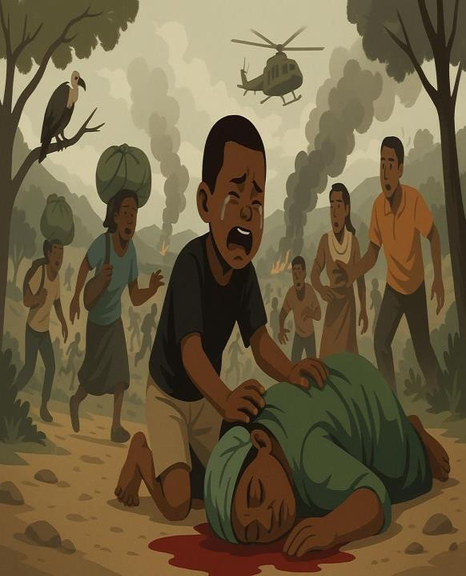

🧩Je lis la Situation

Lors de la guerre de 6 jours à Kisangani en 2002, ALI âgé de 5 ans a assisté à l’assassinat brutal de sa mère, couchée au sol, dans un bain de sang, elle ne bougeait plus. ALI, en larmes essayait de secouer le corps de sa mère pour la réveiller, sans comprendre que la vie l’avait déjà quittée. Autour de lui, des déplacés de guerre reviennent en courant, alertés par des cris, pour voir ce qui s’est passé et tenter de secourir ALI.

❓Je réponds aux questions de réflexion

- Qu’est-ce que le droit à la vie ?
- Qu’est-ce que le Genocost ?
- Que ressent ALI et comment cet événement marque-t-il sa vie ?
- Que devons-nous faire pour que ces crimes ne se répètent plus ?

⚖️ Que dit la loi par rapport à cette situation ?
- Constitution de la RDC
Art 16 : « La personne humaine est sacrée. L’Etat a l’obligation de la respecter et de la protéger. Toute personne a droit à la vie, à l’intégrité physique...Nul ne peut être soumis à un traitement cruel, inhumain ou dégradant… ».

- Déclaration Universelle des Droits de l’Homme
Art 3 : "Tout individu a droit à la vie, à la liberté et à la sûreté de sa personne."

- Pacte International relatif aux Droits Civils et Politiques
Article 6 : "Le droit à la vie est inhérent à la personne humaine ..."

Objectif de la leçon
À la fin de cette leçon, l’apprenant sera capable de reconnaître que le droit à la vie est sacré et inviolable, et qu’il doit être protégé, particulièrement dans le contexte des conflits armés et du Genocost.

II.5.1. DEFINITION DU DROIT À LA VIE

Le droit à la vie est le droit fondamental de toute personne à exister, à être protégée contre toute atteinte à sa vie.
Ce droit est universel, inviolable et non dérogeable, même en temps de guerre. Il est à la base de tous les autres droits.

Dans le contexte du Génocost, ce droit a été massivement violé par des massacres planifiés, des crimes contre l’humanité et des actes de génocide contre les populations congolaises.

II.5.2. IMPLICATIONS DU DROIT À LA VIE

⛔ Les menaces et violations du droit à la vie les plus récurrentes sont :

- Les massacres des civils dans l’Est du Congo ;
- Les agressions récurrentes des groupes armés ;
- Les exterminations ciblées des populations congolaises (crimes documentés dans le rapport Mapping des Nations Unies).
- Silence de la communauté internationale

✅ Le droit à la vie garantie :

- La protection contre le meurtre, l’exécution arbitraire ;
- L’accès à des conditions de vie dignes ;
- La non-discrimination ;
- Le secours en situation d’urgence.

✅ Il donne accès à :
- Un environnement sûr
- Des soins médicaux, l’eau potable, la nourriture
- Une vie digne, libre et sécurisée

III.5.3. ATTITUDES CITOYENNES POUR PROTEGER LA VIE

- Refuser toute banalisation de la mort ou de la violence
- Participer à la mémoire collective du Génocost : se souvenir pour ne pas reproduire ;
- Promouvoir la justice, la paix et la dignité humaine ;
- Dénoncer les violences, les injustices et les crimes de guerre ;

Je retiens

- Le droit à la vie est l’un des droits fondamentaux de l’être humain. Il est reconnu et protégé par plusieurs conventions internationales et législations nationales. Ce droit implique que personne ne peut être arbitrairement privé de la vie et que l’État doit assurer sa protection.
- En RDC, ce droit a été gravement violé par des actes de guerre, de génocide et de violence.
- Le Genocost rappelle notre devoir de mémoire, de justice et de prévention ;
- Protéger la vie, c’est refuser la haine, la vengeance, l’oubli et agir pour
la paix.

Exercices d’application

- Explique brièvement (en 2 lignes)
Pourquoi le droit à la vie est-il le plus important de tous les autres droits ?
_________________________________________________________
- Choisis la bonne réponse
  - Le droit à la vie est :
Une faveur accordée par l’Etat ❏
Un droit fondamental inviolable ❏
Un devoir des enfants envers les parents ❏

  - Le Genocost est :
Une fête nationale ❏
Une commémoration des crimes de masse en RDC ❏
Un événement sportif ❏

🧭 Je m’engage à :
✅ refuser toute forme de violence, même dans mes paroles. ✅ défendre le respect de la vie humaine, quelle que soit la personne ✅ m’informer du Genocost pour ne jamais oublier.
✅ Honorer la mémoire des victimes et dénoncer les crimes contre l’humanité.

Leçon 6. DROIT A L’EDUCATION
🧩Je lis la Situation  *  Dans une zone touchée par la guerre à l’Est de la RDC, des enfants étudient sous des bâches, privés d’écoles solides. Grâce au soutien de l’UNICEF, de Save the Children et d’autres partenaires, ils continuent d’apprendre malgré l’insécurité. Ces enfants veulent aller à l’école, même sans bancs ni murs, parce qu’ils savent que l’éducation est leur avenir. | 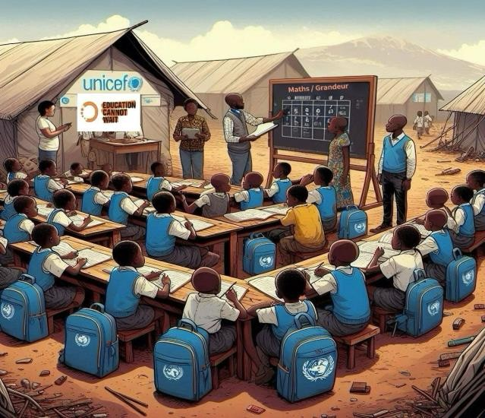
❓Je réponds aux questions de réflexion

- Pourquoi ces enfants tiennent-ils à étudier malgré la guerre et le manque de moyens ?
- Que pouvons-nous faire, dans nos écoles, pour soutenir le droit à l’éducation pour tous les enfants du pays ?
- Imagine que ton école est touchée par une catastrophe naturelle, quelles initiatives pourrais-tu proposer pour que les élèves continuent d’apprendre malgré les difficultés ?
⚖️ Que dit la loi par rapport à cette situation ?
- Constitution de la RDC
Article. 43 : « Toute personne a droit à l’éducation scolaire. Il y est pourvu par l’enseignement national. »

- Convention relative aux Droits de l’Enfant
Article 28 : « Tout enfant a le droit d’aller à l’école et d’avoir accès à des connaissances qui l’aideront à préparer sa vie d’adulte… »
Objectif de la leçon
À la fin de cette leçon, l’apprenant sera capable de :
reconnaître l’éducation comme un droit fondamental, même en période de crise ;
s’engager pour le respect de ce droit pour tous les enfants sans discrimination.

II.6.1. DEFINITION DU DROIT A L’EDUCATION
L’éducation est un droit humain fondamental qui permet :
- de sortir de la pauvreté
- de réduire les inégalités
- d’assurer un développement durable

D’après l’UNESCO : « L’éducation est l’acquisition du savoir qui épanouit, développe et rend l’humain indépendant ».

II.6.2. TYPES D’EDUCATION
TYPE | DESCRIPTION
Éducation formelle | Enseignée dans les écoles maternelles, primaires, secondaires et universitaires selon un programme national structuré et des méthodes d’enseignement bien planifiées et évaluées. Ce type d’éducation permet à un individu d’être indépendant, de réfléchir et d’acquérir des compétences. L’école a pour mission de :  Transmettre des connaissances  Former les citoyens de demain  Préparer à la vie professionnelle  Promouvoir l’égalité des chances
Éducation nonformelle | Elle vise les compétences sociales et morales du citoyen. Elle se transmet en dehors du système scolaire, dans les familles ou les communautés.

II.6.3. LES ACTEURS DE L’ECOLE ET LEURS ROLES
ACTEUR |  | ROLE PRINCIPAL
Enseignants |  | Facilitent l’apprentissage, développent la pensée critique et les compétences de vie.
Directeurs |  | Coordonnent l’administration et l’orientation pédagogique.
Inspecteurs |  | Contrôlent, forment, évaluent les écoles et les enseignants.
Conseillers pédagogiques |  | Accompagnent les enseignants, organisent la vie scolaire.
Élèves |  | Apprennent, participent à la citoyenneté via le  gouvernement scolaire. Le gouvernement scolaire est une structure d’enfants par laquelle ils apprennent la démocratie, le vivre-ensemble et la responsabilité

Je retiens

Le droit à l’éducation est garanti par :
- La Constitution de la RDC (article 43)
- La Convention des Droits de l’Enfant (article 28)




L’éducation est essentielle pour le développement personnel, familial et national.
L’école et la famille jouent un rôle complémentaire dans l’éducation.
Plusieurs acteurs éducatifs assurent la bonne marche du système scolaire.

Exercices d’application

1. Choisis la bonne réponse
- L’éducation est un privilège pour ceux qui vivent en ville ❑
- Même en temps de guerre les enfants ont droit à l’éducation ❑
- Seuls les enseignants sont responsables de l’éducation des enfants ❑
- l’éducation prépare à la vie d’adulte et à exercer sa citoyenneté ❑

- Que dit l’article 43 de la Constitution au sujet de l’éducation ?
- Pourquoi peut-on dire que l’éducation est une arme de paix ?

Engagement citoyen

Je m’engage à respecter mon droit à l’éducation, à encourager mes camarades à ne pas abandonner l’école, et à défendre le droit d’apprendre pour tous les enfants, même ceux vivant dans les zones de guerre.
Leçon 7. DROIT DE PARTICIPATION CITOYENNE ET PRINCIPE D’EGALITE

🧩Je lis la Situation
Au Complexe Scolaire AMANI, les élèves organisent les élections du gouvernement scolaire. Tous participent activement, y compris les élèves vivant avec handicap. Chacun peut s’exprimer, voter ou être élu. Pour la première fois, une élève vivant avec handicap est élue présidente du gouvernement scolaire.

❓Je réponds aux questions de réflexion

- Pourquoi est-il important que tous les élèves, y compris ceux vivant avec un handicap, participent aux élections scolaires ?
- Que risque une école ou une société qui exclut certaines personnes du processus de décision ?
- Quels autres espaces (hors de l’école) permettent aussi d’exercer le droit de participation citoyenne ?
⚖️ Que dit la loi par rapport à cette situation ?
  - Constitution de la RDC
Article 13: « Aucun Congolais ne peut, en matière d’éducation et d’accès aux fonctions publiques ni en aucune autre matière, faire l’objet d’une mesure discriminatoire... »

  - DUDH
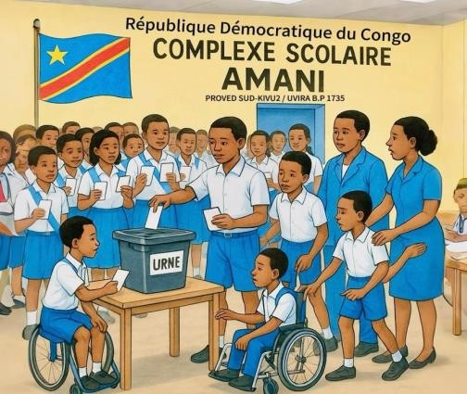
Article 21 « Toute personne a le droit de prendre part à la direction des affaires publiques de son pays, soit directement, soit par l'intermédiaire de représentants librement choisis. Toute personne a droit à accéder, dans des conditions d'égalité, aux fonctions publiques de son pays. » Objectif de la leçon

À la fin de cette leçon, l’apprenant sera capable de (d’) : - exercer le droit de participation citoyenne
- reconnaitre ce droit à tous les citoyens, sans discrimination,
- favoriser l’inclusion pour renforcer la démocratie, la justice sociale et la cohésion.

II.7.1. DEFINITION DU DROIT DE PARTICIPATION

Le droit de participation est un droit fondamental qui garantit à toute personne la possibilité de prendre part librement à la vie civique, politique, sociale, culturelle et économique de son pays.

C’est un droit inclusif et non discriminatoire, qui reconnaît la valeur de chaque opinion dans la gestion des affaires publiques. Il est fondé sur l’égalité, la liberté d’expression, le droit à l’information, et le droit de vote.

II.7.2. OBJECTIFS DU DROIT DE PARTICIPATION
Promouvoir l’égalité des chances entre tous les citoyens ;
Lutter contre la discrimination, la marginalisation et l’exclusion ;
Favoriser l’autonomisation des individus et des groupes ;
Renforcer la gouvernance, la cohésion sociale et le développement ;
Encourager l’engagement citoyen dans les activités communautaires.

II.7.3. LIEN AVEC D’AUTRES DROITS FONDAMENTAUX
Le droit de participation est un droit globalisant, car il englobe et dépend d’autres droits qui en assurent l’exercice effectif.

Exemples :

DROIT | APPLICATION | CONSTI-  TUTION
Droit de vote | Permet la participation libre aux élections pour choisir ou devenir dirigeant. | Art. 5 et  13
Liberté d’expression | Garantit la participation active aux débats publics et aux prises de décision à travers la parole. | Art. 23
Droit à l’information | Assure une participation éclairée en donnant à chacun l’accès aux informations nécessaires. | Art. 24
Liberté de réunion et d’association | Autorise la participation collective à des actions, causes ou projets d’intérêt général. | Art. 25 et 26
Droit de pétition | Facilite la participation citoyenne à travers des revendications ou propositions adressées aux autorités. | Art. 27
Travaux d’intérêt communautaire | Encourage la participation physique et solidaire au développement de la communauté. | Art. 36

Je retiens

- Le droit de participation est fondé sur le principe d’égalité et d’inclusion c’est-à-dire, la non-discrimination ;
- Il ne peut s’exercer pleinement qu’avec d’autres droits : vote, expression, information, réunion.
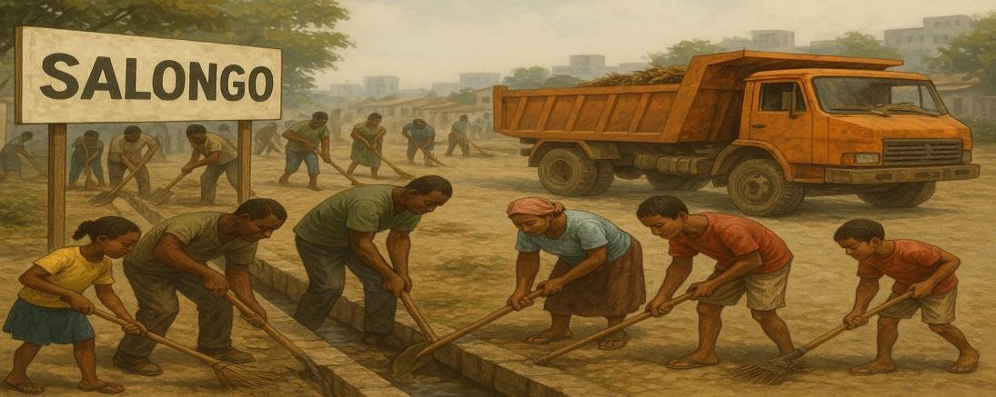
- Selon l’article 65 de la Constitution : « Tout Congolais a le devoir de contribuer à la promotion du bien commun, ainsi qu’au développement et la prospérité nationale » ;
- Toutefois, la participation aux travaux d’intérêt communautaire (SALONGO) doit être volontaire, collective, locale et non imposée de manière arbitraire.

Exercices d’application

- Complète :
Le droit de participation est un droit fondamental parce qu’il garantit à chaque citoyen de .................... dans la vie publique, sans ………………..

- Décris ce que tu vois sur l’image ci-dessous :

🧭 Engagement citoyen

Je m’engage à respecter la voix de chacun, à promouvoir l’inclusion de tous dans la vie de l’école et à participer activement aux décisions qui concernent ma communauté.

Leçon 8. LIBERTE DE RELIGION, DE CONSCIENCE ET DE PENSEE
🧩Je lis la Situation  JOSEPHINE EKOMBA, élève de 8ᵉ année à l’école BOSEMBO à  MBANDAKA, à chaque récréation, elle s’isole de ses camarades de classe pour prier silencieusement quelques minutes dans un coin du couloir avec sa Bible et son chapelet. Mais plusieurs de ses camarades se moquent d’elle, la pointent du doigt et rient de ses gestes. Aide-la à savoir si elle a tort ou ce sont ses amis qui violent ses droits | 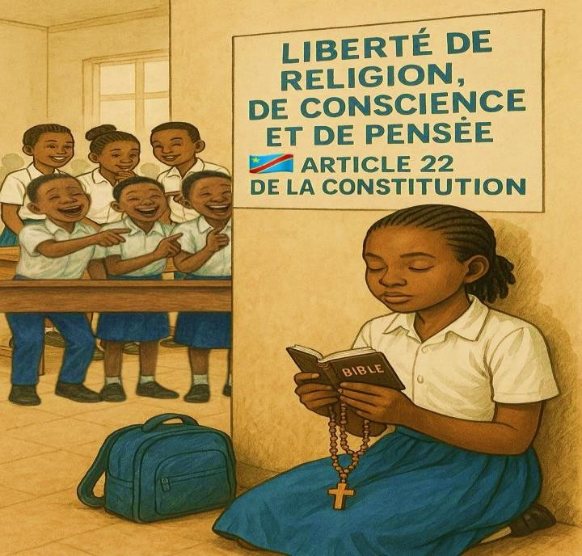
❓Je réponds aux questions de réflexion

- Les lois de la RDC autorisent-elles à un élève ou à tout citoyen d’exercer ses pratiques religieuses dans un lieu public ?
- Le comportement des camarades de Joséphine respecte-t-il sa liberté religieuse ?
- Quelle serait ta réaction si tu étais témoin d’une telle scène ?
⚖️ Que dit la loi par rapport à cette situation ?
Constitution de la RDC
Article 22 : « Toute personne a le droit de manifester sa religion ou ses convictions, seule ou en groupe, tant en public qu’en privé, par le culte, l’enseignement, les pratiques, l’accomplissement des rites et l’état de vie religieuse, sous réserve du respect de la loi, de l’ordre public, des bonnes mœurs et des droits d’autrui. »
🎯 Objectif de la leçon
À la fin de cette leçon, l’apprenant sera capable de reconnaître la liberté de religion, de pensée et de conscience comme un droit fondamental, à respecter les convictions d’autrui et à promouvoir le vivre-ensemble.

II.8.1. DEFINITION DES CONCEPTS
   | Liberté de religion : Droit pour chaque individu d’exercer le culte de son choix ou de n’en pratiquer aucun.
  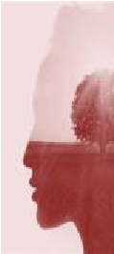 | Liberté de pensée :  Capacité de se forger ses propres idées sans être forcé par autrui.
L’État laïc :
Liberté de conscience
Neutralité de l’État vis-à-vis

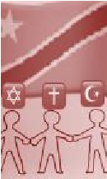
Droit de penser des religions ; Aucune religion librement et de croire n’est imposée ni favorisée ; Tous ou ne pas croire. les citoyens, croyants ou non,
sont égaux devant la loi.

II.8.2. MANIFESTATIONS DE LA LIBERTE RELIGIEUSE

En famille | Adhérer à la religion des parents ou en choisir une autre en grandissant.
A l’école | Refuser de participer à une prière qui ne correspond pas à sa foi ; demander un moment personnel de méditation.
Dans la société | Participer librement aux cultes, cérémonies, ou aux débats de conviction sans être jugé.

-

II.8.3. IMPORTANCE DE CETTE LIBERTE DANS LA SOCIETE

Dans une société démocratique, le droit à la liberté de pensée et de religion :
- Permet la paix sociale.
- Protège les minorités religieuses ou non religieuses.
- Favorise le vivre-ensemble, le respect de l’autre et la cohésion.

II.8.4. RISQUES EN CAS DE NON-RESPECT
- Discrimination religieuse
- Conflits scolaires, sociaux ou familiaux
- Exclusion ou marginalisation
- Violation des droits humains

Je retiens

- La liberté de religion est une liberté garantie par la Constitution de la RDC, accordée à tout individu de se livrer aux cultes, aux rites et aux pratiques imposés par sa religion.

- Elle va de pair avec la liberté de pensée et de conscience, qui reconnaissent le droit à chacun de choisir, de changer et de manifester sa croyance ou sa conviction en public ou en privée.

- La RDC est un Etat laïc c’est-à-dire elle est neutre quant à la religion, aux cultes et aux rites.

- Tous les citoyens sont égaux devant la loi sans distinction de religion. L’Etat n’exerce aucun pouvoir religieux et les Eglises aucun pouvoir politique. La laïcité garantie aux croyants et aux non croyants les mêmes droits, la liberté d’expression de leurs croyances ou de leurs convictions.

Exercices d’application
A. Vrai ou Faux

- Se moquer de la religion de quelqu’un est une atteinte à sa dignité ❑
- L’État congolais impose la religion chrétienne à l’école ❑
- Un élève a le droit de prier discrètement à l’école ❑

B. Réponds brièvement :

- Que dit l’article 22 de la Constitution ?
- Pourquoi la laïcité protège-t-elle les croyants et les non-croyants ?
- Cite deux formes de discrimination religieuse à éviter dans ton école.

C. Quelle attitude devrions-nous adopter face aux camarades de religions différentes ?

🧭 Engagement citoyen

✅ Je m’engage à respecter les croyances et opinions religieuses de chacun, à ne jamais me moquer de ceux qui prient ou méditent, et à défendre le droit de tout camarade à exprimer sa foi paisiblement.

Leçon 9. DROIT A L’INFORMATION, LIBERTE D’EXPRESSION,
LIBERTE D’OPINION ET LIBERTE DE LA PRESSE
🧩Je lis la Situation  Au collège IMARA à GOMA, les élèves se sont réunis dans la cour de leur école pour une manifestation citoyenne. Encadrés par leurs autorités scolaires, ils brandissaient les calicots où on peut lire : Nous voulons la paix. Des journalistes étaient vénus couvrir cet événement. | 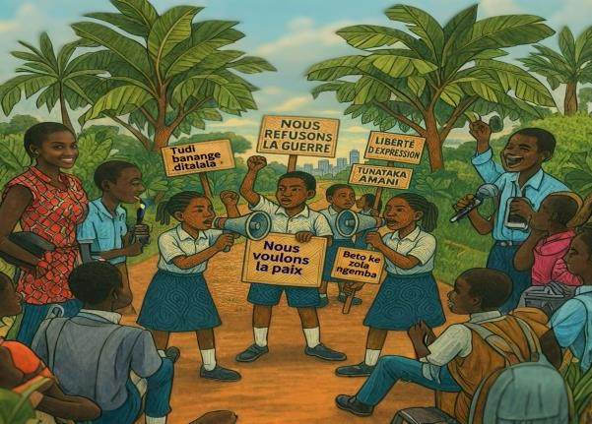
❓Je réponds aux questions de réflexion

- Pourquoi la liberté d’expression, d’opinion et d’information est-elle indispensable pour la démocratie et le développement ?
- Comment distinguer une information vraie d’une fausse et que peut faire un bon citoyen pour s’informer de façon responsable ?
⚖️ Que dit la loi par rapport à cette situation ?
• Constitution de la RDC
- Art. 23 : « Toute personne a droit à la liberté d’expression. Ce droit implique la liberté d’exprimer ses opinions ou ses convictions… »
- Art. 24 : « La liberté de la presse, la liberté d’information et d’émission par la radio et la télévision, la presse écrite…sont garanties… »

• Convention relative aux Droits de l’Enfant (CDE)
Art. 13 « L’enfant a droit à la liberté d’expression. Ce droit comprend la liberté de rechercher, de recevoir et de répandre des informations et des idées…»
Objectif de la leçon
À la fin de cette leçon, l’apprenant sera capable de (d’) :
Expliquer le droit à l’information, la liberté d’opinion et la liberté de la presse comme droits fondamentaux garantis par la Constitution de la RDC ;
Distinguer les responsabilités liées à l’usage de ces libertés dans une société démocratique ;
Reconnaître l’importance de l’accès à une information fiable, pluraliste et respectueuse des droits humains ;
Identifier les abus (désinformation, discours de haine, manipulation médiatique) contraires à l’esprit citoyen et démocratique.

II.9.1. DEFINITION DES CONCEPTS

Le droit à l’information
Le droit à l'information est un droit fondamental de toute personne, individuellement ou collectivement, d’accéder librement aux faits, aux données et aux événements d’intérêt public.
Il garantit que chacun a la possibilité de savoir ce qui se passe dans sa communauté, son pays et dans le monde, pour pouvoir agir en connaissance de cause.
La liberté d'expression


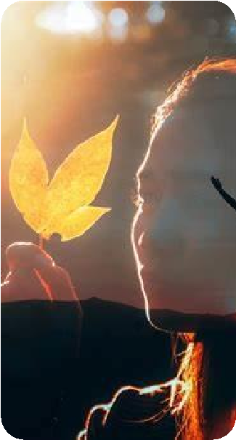


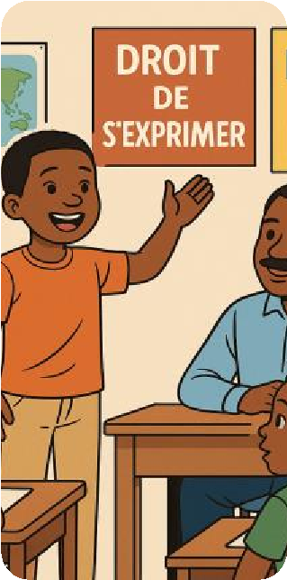



La liberté d'expression est le droit pour toute personne d’exprimer librement ses idées, ses croyances, ses opinions ou ses sentiments, par tous les moyens légaux, tant que cela ne porte pas atteinte à l’ordre public ou à la dignité d’autrui.
Elle comprend la liberté d’opinion, c’est-à-dire le droit de penser librement, sans subir de représailles, même si l’on ne communique pas cette opinion.
La liberté de la presse
La liberté de presse découle de la liberté d’expression.
Elle permet aux journalistes et médias de rechercher, de traiter et de diffuser des informations sans censure préalable, dans le respect des lois.
Elle constitue un pilier essentiel de toute société démocratique, car elle garantit la circulation d’informations vérifiées et la confrontation d’idées.

II.9.2. OBJECTIFS DU DROIT À L’INFORMATION

Le droit à l’information poursuit trois grands objectifs démocratiques :

- La participation : permettre aux citoyens de participer activement à la gestion de la société.

- La transparence : exiger que les autorités agissent ouvertement et rendent compte de leurs actions.

- La redevabilité : imposer aux dirigeants l’obligation de justifier leur gestion devant le peuple.

Le droit à l’information est à la base de la démocratie participative, dans laquelle les citoyens ne sont pas de simples spectateurs, mais des acteurs du développement national.

II.9.3. LES TECHNOLOGIES DE L’INFORMATION ET DE LA

COMMUNICATION (TIC)

• Définition

Les TIC sont des outils modernes de production, de traitement et de diffusion de l’information, qui viennent compléter les médias traditionnels comme la radio et la télévision.

• EXEMPLES | AVANTAGES | INCONVENIENTS
- Téléphones  - Ordinateurs  - Logiciels et applications  - Internet  - Réseaux sociaux  - L’Intelligence  Artificielle | - Rapidité d’accès à l’information  - Diffusion massive à un large public  - Interactivité et  engagement des utilisateurs | - Propagation des fake news (intox)  - Atteinte à la vie privée et à l’honneur des personnes  - Diffusion de contenus immoraux  NB : C’est pourquoi l’utilisation des TIC est encadrée par la loi, pour éviter les abus.

II.9.4. LA RÉGULATION DES MÉDIAS EN RDC


Le
Conseil Supérieur de l’Audiovisuel et de la Communication

(
CSAC
)

En République Démocratique du Congo, la liberté d’expression et la protection des médias sont garanties, mais elles doivent s’exercer dans le respect des lois. Pour assurer cet équilibre, il est institué, dans la Constitution, un Conseil Supérieur de l’Audiovisuel et de la Communication doté de la personnalité juridique. Il a pour mission de garantir et d’assurer la liberté et la protection de la presse, ainsi que de tous les moyens de communication de masse dans le respect de la loi. »

Rôles et missions spécifiques du CSAC :
Le CSAC exerce plusieurs responsabilités essentielles, notamment :
Protéger la liberté de la presse dans le respect de la loi ;
Contrôler le respect de la déontologie journalistique, c’est-à-dire les règles morales et professionnelles du métier de journaliste ;
Assurer un accès équitable aux médias publics pour tous les citoyens, les partis politiques et les organisations ;
Sanctionner les abus médiatiques, notamment la diffusion de propos haineux, de fausses informations, ou de contenus contraires aux mœurs, aux valeurs culturelles congolaises et à la morale publique.

Le CSAC est un organe de régulation chargé de veiller à ce que les médias (télévision, radio, presse écrite, réseaux sociaux, etc.) respectent les règles éthiques, professionnelles et légales.
Il joue donc un rôle de médiateur et de gardien entre la liberté d’expression et le respect des droits humains. C’est donc une institution d’appui à la démocratie.

II.9.5. L’ACCÈS À L’INFORMATION LÉGALE

Connaître la loi est un devoir pour tout citoyen, y compris les jeunes. Comme le stipule l’art. 62 de la Constitution de la RDC : « Nul n’est censé ignorer la loi. »

Cela signifie que chacun doit s’informer et comprendre les textes légaux pour mieux vivre en société.
L’État garantit l’accès du public aux informations légales à travers plusieurs sources officielles :

Les principales sources d’information légale sont :

- Journal Officiel de la République (où sont publiées les lois et décrets) ;
- Les codes juridiques (code civil, pénal, du travail, etc.) ;
- Les traités, accords et conventions internationales ratifiées

L’accès à l’information permet à chaque citoyen d’agir en conformité avec les lois nationales et internationales.

II.9.6. LA LIBERTÉ D’EXPRESSION DES ENFANTS

La liberté d’expression est un droit fondamental, reconnu spécialement aux enfants dans l’article 13 de la CDE.
Cela signifie que les enfants ont le droit de s’exprimer, de poser des questions, de donner leur avis et d’avoir accès aux informations utiles pour leur vie, leur éducation et leur développement.

Cependant, cette liberté ne doit pas être exercée sans limites. Les enfants doivent être encadrés par les adultes afin d’éviter les dangers liés à une mauvaise utilisation des médias.

Pour éviter les dangers liés à une mauvaise utilisation des médias, les parents et éducateurs ont les responsabilités suivantes :
- Orienter les enfants vers des contenus éducatifs et enrichissants (livres scolaires, documentaires, émissions pédagogiques, etc.) ;
Protéger les enfants contre les contenus nuisibles, tels que la violence, la pornographie ou les discours de haine ;
- Favoriser l’usage de médias éducatifs, …

Je retiens

- Le droit à l’information est un droit fondamental qui permet aux citoyens de savoir ce qui les concerne, pour participer à la vie publique et prendre de bonnes décisions ;
- La liberté d’expression et la liberté d’opinion garantissent à chaque personne le droit de penser, dire, recevoir et transmettre des idées librement, dans le respect des lois ;
- La liberté de presse permet aux journalistes et médias de diffuser l’information sans censure, ce qui est essentiel dans une démocratie ;
- Les TIC facilitent l’accès rapide à l’information, mais peuvent aussi propager des fake news ou des contenus dangereux ;
- En RDC, le CSAC est l’organe chargé de réguler les médias, de protéger la liberté de presse et de sanctionner les abus, selon l’article 212 de la constitution.

Exercices d’application

- Pourquoi dit-on que le droit de participation est lié à plusieurs autres droits ?

- Si une décision est prise dans ton école sans consulter les élèves, que peux-tu faire pour exercer ton droit de participation ?

- Lis l’article 21 de la DUDH. En quoi est-il important pour la démocratie dans ton pays ?

- Rédige une pétition imaginaire pour proposer une amélioration du système éducatif de ton pays, la RDC

🧭 je m’engage à :
- M’exprimer librement avec respect, sans offenser les autres ;
- Rechercher la vérité avant de partager une information ;
- Respecter l’opinion de chacun, même si elle est différente de la mienne

INTRODUCTION AU DROIT A LA PROTECTION
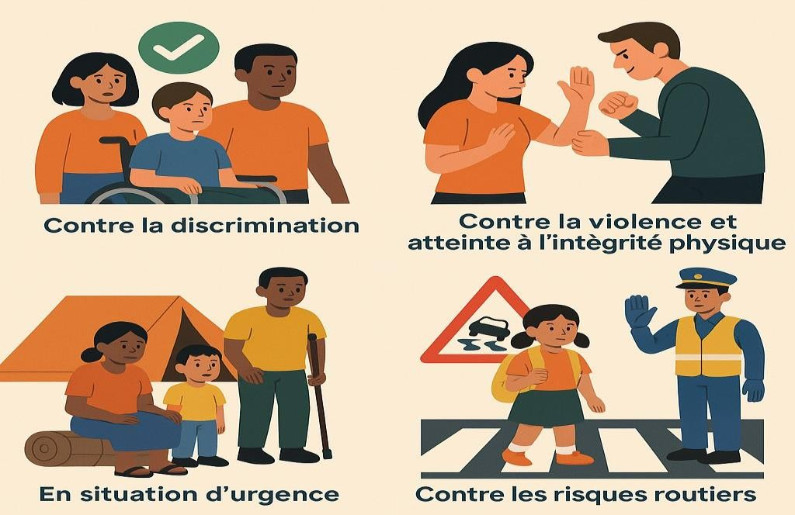

La protection de la personne humaine est un droit fondamental garanti par :

• La Constitution de la RDC, notamment dans son Titre II : Articles 12 à 61 ;
Des Conventions internationales ratifiées par la RDC, comme la DUDH, le PIDCP, la Charte Africaine, la CDE, la CEDEF, la Convention contre la torture, etc.

Ces instruments juridiques nationaux et internationaux constituent une base sur laquelle la protection de chaque personne est assurée.

La vie humaine étant sacrée, l’Etat, la famille et la société ont l’obligation de garantir ce droit fondamental :
La protection contre toutes menaces ou atteintes consiste à lutter contre :
- la discrimination, les injustices, l’exclusion
- les violences, l’exploitation, les arrestations arbitraires
- les catastrophes naturelles, conflits armés et leurs conséquences ; – les atteintes à la dignité (torture, traitements inhumains) – l’apatridie (absence de nationalité), etc.

Leçon 10. DROIT A LA PROTECTION CONTRE LA DISCRIMINATION
🧩Je lis la Situation  Dans un village du Kasaï Central, les parents de MUNYA envoient seulement son frère MUKUNA l’école mais MUNYA reste avec sa mère pour les travaux ménageurs et champêtres. Bien qu’elle rêve de devenir avocate, personne ne tient compte de son opinion, car leur tradition décide de la valeur de chacun selon le sexe. | 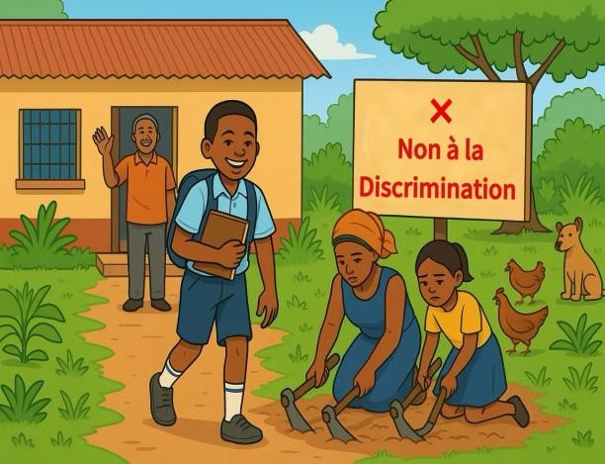
Je réponds aux questions de réflexion
- Sur quelle base les parents de MUNYA justifient-ils leur décision ?
- Quelles sont les conséquences d’un tel traitement sur la vie d’une fille comme MUNYA, aujourd’hui et demain ?
- À ton avis, que peut faire la société pour garantir l’égalité entre filles et garçons dans ces genres de traditions ?
Que dit la loi par rapport à cette situation ?
- Constitution de la RDC
Article 13 « Aucun Congolais ne peut, en matière d’éducation et d’accès aux fonctions publiques ni en aucune autre matière, faire l’objet d’une mesure discriminatoire… »

Article 14 « Les pouvoirs publics veillent à l’élimination de toute forme de discrimination à l’égard de la femme et assurent la protection et la promotion de ses droits…»
- Convention relative aux Droits des Personnes Handicapées (CDPH)
Art. 3 à 5 : Principes d’égalité, inclusion, accessibilité, participation

🎯 Objectif de la leçon

À la fin de cette leçon, l’apprenant sera capable de :
✅ Reconnaître les différentes formes de discrimination dans la société ;
✅ Comprendre que l’égalité est un droit fondamental garanti à chaque être humain, sans distinction ;
✅ Promouvoir le respect des droits de tous, notamment des personnes souvent exclues ou marginalisées.

II.10.1. INTRODUCTION A LA NOTION DE LA NON DISCRIMINATION

Dans une société juste et équitable, tous les citoyens doivent avoir les mêmes droits, les mêmes chances, et bénéficier du même respect, quelques soient leur origine, leur sexe, leur condition sociale ou leur situation de handicap. C’est pourquoi les notions de la non-discrimination, égalité, équité, inclusion et justice sociale sont liées : elles forment un socle commun de solidarité, de dignité humaine et de paix sociale.

Sans inclusion, l’égalité reste théorique, sans équité, l’égalité devient injuste et sans justice sociale, la paix devient fragile

Voici les définitions de ces concepts clés :

- Discrimination

La discrimination désigne toute forme d’exclusion, de restriction ou de traitement défavorable envers une personne ou un groupe de personnes, les empêchant de jouir pleinement de leurs droits, de participer à la vie publique ou d’accéder aux postes de responsabilité. Elle repose généralement sur des critères arbitraires liés à l’apparence ou à l’identité sociale : origine ethnique, nom, sexe, âge, handicap, rang social, religion, race, etc.

Elle est souvent entretenue par des stéréotypes (idées préconçues) et des préjugés (jugements sans preuve), qui stigmatisent certaines catégories de personnes et les considèrent comme inférieures ou non méritantes.

Exemples : Refuser à une femme compétente un poste de direction parce qu’elle est une femme ; insulter une personne à cause de ses origines.

- Non-discrimination

La non-discrimination est un principe selon lequel aucune personne ne doit être traitée différemment à cause de son nom, sa race, son sexe, sa religion, ses origines, sa situation de handicap, son statut social, etc.

- Inclusion

L’inclusion c’est le fait d’intégrer pleinement tous les membres de la société, même ceux ayant des besoins particuliers (exemple : handicap, pauvreté, minorité, femmes et filles négligées dans certaines traditions) ;
L’inclusion c’est garantir que chacun ait accès, participe et bénéficie des services sans obstacle.
Cela implique :
- L’accessibilité physique (bâtiments, infrastructures),
- L’accessibilité à l’information,
- La participation active des personnes concernées.

- Justice sociale

La justice sociale est l’ensemble des conditions qui permettent à chacun de vivre dignement, d’accéder à l’éducation, à la santé, au logement, à l’emploi, au loisir...

- Egalité

L’égalité est un principe fondamental des droits humains, selon lequel tous les individus doivent être traités de la même manière, sans aucune forme de discrimination.
Selon l’esprit de l’article 12 de la Constitution : la loi doit s’appliquer de manière identique à toutes les personnes dans une situation similaire, sans favoritisme ni exclusion.

- Equité

L’équité est l’adaptation des ressources et des aides selon les besoins spécifiques de chacun pour atteindre une égalité. L’équite est une forme de discrimination positive

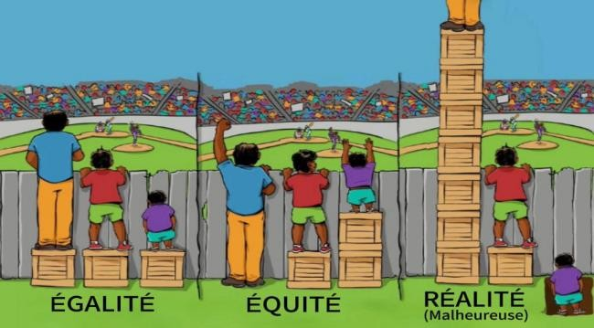
II.10.2. LES GROUPES VULNERABLES SOUVENT VICTIMES DE

DISCRIMINATION

Certaines catégories de personnes sont plus exposées à la discrimination que d’autres. Ce sont des groupes dits vulnérables, en raison de leur statut social, physique ou identitaire : les femmes, les enfants, les personnes handicapées, les minorités religieuses, ethniques, tribales, linguistiques ou raciales, les victimes de guerre : déplacés internes, réfugiés, orphelins, etc.

➡ Ces groupes vulnérables font l’objet d’une protection particulière par la loi, car ils subissent souvent des injustices structurelles. Ils ont les mêmes droits que tout citoyen, mais bénéficient aussi de droits spécifiques pour garantir leur participation effective dans la société : accès à l’éducation, à l’emploi, aux soins de santé, etc.
Les articles 40 et 49 de la Constitution : garantissent la protection des personnes vulnérables et leur inclusion dans la vie nationale.

II.10.3. LUTTE CONTRE LA DISCRIMINATION A L’EGARD DE LA FEMME

La discrimination de genre (c’est-à-dire fondée sur le sexe) reste la discrimination la plus fréquente, notamment dans les domaines de la politique, de l’éducation, de l’emploi et de la culture.

Elle repose sur des rôles stéréotypés attribués à tort aux hommes ou aux femmes
(ex. : “les femmes doivent rester à la maison”, “les hommes ne pleurent pas”,
« kolia na mwasi kolia na ndoki », etc.)

D’où, l’égalité de genre (ou parité) est une lutte universelle visant à donner aux femmes les mêmes droits, responsabilités et opportunités que les hommes, dans tous les domaines de la société.
L’égalité fait référence à l’équilibre du pouvoir homme-femme.

⚖ L’équité des sexes, quant à elle, consiste à corriger les inégalités en donnant plus de moyens ou d’attention aux femmes (discrimination positive) afin d’assurer une vraie égalité des chances.

Le respect de l’égalité de genre favorise une société plus juste, où chacun peut développer librement ses talents, sans limitation liée à son sexe. L’égalité fait référence à l’équilibre du pouvoir homme-femme.

l’Article 14 de la Constitution garantit la mise en œuvre, par l’Etat, de la parité hommes-femme dans tous les domaines de la vie nationale.

II.10.4. ♿ LUTTE CONTRE LA DISCRIMINATION ENVERS LES PERSONNES VIVANT AVEC UN HANDICAP

Les personnes handicapées sont souvent exclues ou marginalisées, notamment dans l’accès aux infrastructures, à l’éducation, à l’emploi ou à la participation politique.

Selon l’article 49 de la Constitution: Les personnes handicapées ont droit à des mesures spécifiques de protection adaptées à leurs besoins physiques, intellectuels et moraux.

Selon l’article 1er de la Convention relative aux Droits des Personnes Handicapées (CDPH) : Sont handicapées, les personnes présentant une déficience durable qui, en interaction avec divers obstacles, peut limiter leur pleine participation à la société sur un pied d’égalité avec les autres.

Selon l’article 23 de la CDE : Les enfants handicapés ont droit à une assistance spéciale pour accéder à l’éducation et aux soins adaptés à leur état.

II.10.5. 🧑🏾‍🤝‍🧑🏼 LUTTE CONTRE LA DISCRIMINATION DES MINORITES ETHNIQUES, RELIGIEUSES ET LINGUISTIQUES

Une minorité est un groupe de personnes, moins nombreux que le reste de la population, ayant une identité culturelle, linguistique ou religieuse spécifique. Les peuples autochtones comme les pygmées en RDC sont souvent discriminés, marginalisés ou même déplacés de force de leurs terres ancestrales.
Selon l’article 51 de la Constitution : L’État assure la coexistence pacifique de tous les groupes ethniques, protège les minorités et veille à leur épanouissement.

Les discriminations à l’égard des minorités peuvent mener à des conflits, des persécutions ou à des violations graves des droits humains. L’État doit donc garantir leur inclusion et leur participation à la vie nationale.

Je retiens :

- La discrimination est contraire au principe d’égalité, qui affirme que tous les êtres humains doivent être traités de manière équitable, sans distinction ;

- Les articles 12, 13 et 14 de la constitution garantissent la nondiscrimination et l’égalité de tous les congolais devant la loi ;

- Certains groupes comme les femmes, les enfants, les personnes vivant avec handicap, les minorités ethniques, religieuses ou linguistiques, les victimes des violences et atrocités des guerres sont plus vulnérables à la discrimination et bénéficient d’une protection particulière de la loi.

- Le droit à la protection contre la discrimination est un pilier fondamental de la justice sociale et de la dignité humaine. Toute forme de discrimination nuit à la cohésion sociale, aux droits humains et à la paix.

- L’école, la famille, les institutions et chaque citoyen doivent œuvrer pour l’inclusion, le respect de la diversité et l’application des lois garantissant l’égalité entre tous.

Exercices d’application

1. Vrai ou Faux (V ou F) ?
- Les femmes ont les mêmes droits que les hommes en RDC
- Une personne peut être discriminée à cause de sa tribu
- La discrimination repose souvent sur les stéréotypes et les préjugés

2. Citez trois exemples concrets de discrimination que vous avez vus ou entendus dans votre communauté.

🧭 Je m’engage
Je m’engage à respecter chaque personne quelle que soit sa différence (sexe, origine, religion, handicap…), à refuser toute forme de discrimination, et à défendre l’égalité et la justice dans ma communauté.
Leçon 11. DROIT A LA PROTECTION CONTRE TOUTE FORME DE
VIOLENCE ET ATTEINTES A L’INTEGRITE PHYSIQUE
🧩Je lis la Situation  A l’EP NYOTA à Lubumbashi, les récréations deviennent un moment dangereux. En l’absence des enseignants, plusieurs garçons se livrent à des jeux de mains violents, pourchassent les filles dans la cour, tentent de les toucher sur les parties sensibles du corps et les bousculent. Certaines filles rentrent à la maison blessées ou humiliées. | 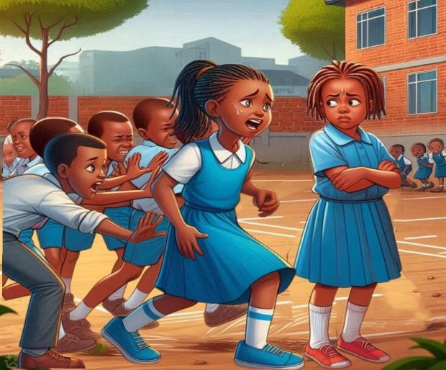
Je réponds aux questions de réflexion
- Les actes posés par les garçons pendant la récréation sont-ils des jeux ou des formes de violence ? Pourquoi ?
- Quels peuvent être les effets de ces comportements sur les filles et sur l’ambiance à l’école ?
- Que ferais-tu si tu étais témoin de tels actes dans ton école ou ta communauté ?
Que dit la loi par rapport à cette situation ?
Constitution de la RDC
Art. 15 : « Les pouvoirs publics veillent à l’élimination des violences sexuelles. Sans préjudice des traités et accords internationaux, toute violence sexuelle faite sur toute personne ...»

Article 16 : « La personne humaine est sacrée. L’Etat a l’obligation de la respecter et de la protéger… »

Objectif de la leçon

À la fin de cette leçon, l’apprenant sera capable de :
Reconnaitre les différentes formes de violence ;
Revendiquer le droit à la protection et le respect de l’intégrité physique ;
Adopter des comportements responsables et respectueux envers les autres à l’école comme ailleurs.

II.11.1. DEFINITIONS RELATIVES A LA VIOLENCE :

- La violence est l’emploi de la force pour contraindre une ou plusieurs personnes à poser un acte. Elle est aussi l’agressivité dans les actes et dans les propos.

- La violence sexuelle : c’est tout acte sexuel commis avec violence, contrainte, menace ou surprise soit sur un adulte sans consentement ou sur un mineur avec ou sans consentement.

- Violence Basée sur le Genre (VBG) : tout acte nuisible basé sur le sexe ou le genre, souvent dirigé contre les femmes et les filles.

- L’intégrité physique : c’est l’état dans lequel le corps d’une personne est respecté, non blessé, non agressé.

II.11.2. FORMES DE VIOLENCES

La violence se manifeste à la fois sous la forme physique, verbale, psychologique et sexuelle :

N° | VIOLENCE | IMPLICATION | EXEMPLE
1 | Violence physique | Agression contre le corps | Frapper, toucher l’autre sans consentement, faire des jeux brutaux, etc.
2 | Violence verbale | Agression par la parole | Insulter, menacer, se moquer de, intimider, grimacer, etc.
3 | Violence psychologique | Agression morale | Humilier, intimider, harceler, etc.
4 | Violence sexuelle | Actes sexuels imposés | Violer en pénétrant, harceler, etc.

II.11.3. LA VIOLENCE SEXUELLE

De toutes les formes de violence, la violence sexuelle est l’une des six violations graves identifiées par la résolution 1612 du conseil de sécurité des Nations-Unies. Elle est considérée comme crime contre l’humanité et fait donc l’objet de surveillance et de poursuite judiciaire des auteurs.

Il existe plusieurs types des violences sexuelles, notamment :

- | Le viol :
C’est la pénétration forcée avec violence ou menace

- | L’exploitation sexuelle :

C’est l’abus de pouvoir pour obtenir des faveurs sexuelles :
Exemples : Offrir de l'argent en échange des relations sexuelles, etc.

- | Les abus sexuels :
Ils consistent à forcer ou menacer une personne mineure ou majeure de commettre un acte sexuel quand la victime est dans l’incapacité de donner son consentement, afin de recevoir une rémunération pécuniaire ou autre type d’avantage. Exemple : Prostitution forcée

- | Le harcèlement sexuel :
C’est un comportement à connotation sexuelle non désiré consistant à faire des avances ou des touchers non désirés par la victime.

- | La grossesse forcée :
Grossesse imposée par violence, souvent dans les conflits armés.

Les Violences Basées sur le Genre (VBG) ♀ ♂
C’est l’une des manifestations les plus fortes des rapports de pouvoir inégaux entre les femmes et les hommes.
C’est l’ensemble des actes nuisibles, dirigés contre un individu ou un groupe d’individus en raison de leur identité de genre.

Elle prend racine dans l’inégalité entre les sexes et l’abus du pouvoir. Donc le déséquilibre du pouvoir fondé sur le genre, place le plus souvent les femmes et les filles dans une position de risque d’être objet de plusieurs violences.

Par exemple : si ce sont les hommes seuls qui doivent travailler, les femmes leur seront assujettis et dans ce cas, certains hommes pourront traiter les femmes sans dignité.

II.11.4. CAUSES DES VIOLENCES

- Les conflits d’intérêt (économiques …) ;
- L’inégalité entre les sexes (La majorité des actes de violences basées sur le genre par exemple, sont perpétrées par les hommes contre les femmes et les jeunes filles) ;
- Les abus de pouvoir ou d’autorité (certaines violences sont liées au pouvoir et influence qu’une catégorie d’hommes exerce sur les autres) - La haine tribale, raciale ou religieuse ; - L’ignorance ou négligence des lois, etc.

II.11.5. CONSEQUENCES DES VIOLENCES
Violences physiques Mort d’hommes, handicaps, blessures, maladies
Violences Traumatisme, stress, peur, dépression, perte psychologiques d’estime de soi, frustration, rejet.
Violences sociales Enfants non désirés et orphelins, délinquance, marginalisation, abandon, etc.

II.1 1.6. PROTECTION DES ENFANTS CONTRE LES VIOLENCES
- Articles 19, 32, 34, 36 et 39 : protection de l'enfant contre toute forme de violence, d'atteinte ou de brutalités physiques ou mentales, d'abandon ou de négligence, de mauvais traitements ou d'exploitation, y compris la violence sexuelle…».

- Art. 19 : protection des enfants contre toute forme de violence ;
- Art. 34 : protection des enfants contre les abus sexuels ;
- Art. 37 : interdiction de la torture, des peines cruelles, des détentions arbitraires contre les enfants.

II.11.7. LES ARRESTATIONS (OU DETENTIONS) ARBITRAIRES

La détention arbitraire est une violation du droit à la liberté exposant la victime à davantage de violences et atteinte à l’intégrité physique : tortures, enlèvements, traitements cruels…

L’article 16 de la constitution garantit le respect de la personne humaine et de l’inviolabilité du corps ;

L’article 18 de la constitution à son tour interdit les arrestations et détentions arbitraires, la torture et les traitements inhumains.

Je retiens :

- La violence est tout comportement délibéré visant à blesser, dominer, humilier ou nuire à une autre personne, que ce soit par des actes physiques, des paroles, des abus sexuels ou des pressions psychologiques.

- Le corps humain est sacré et inviolable :

Aucune personne, quelle que soit sa position ou son autorité, n’a le droit de porter atteinte à l’intégrité physique d’autrui. Toute forme de violence, en particulier la violence sexuelle, constitue une atteinte grave au droit à l’intégrité physique et à la dignité humaine.

- La loi protège chaque être humain contre toutes les formes de violence : physique, sexuelle, verbale et psychologique. Ces violences sont non seulement interdites, mais punies par la Constitution et les conventions internationales.
Exercices d’application

1. Complète les phrases suivantes :
- Toute violence commise sur une personne humaine constitue une atteinte à son ……………………………………………..
- L’exploitation sexuelle est un abus de …………………

2. Coche les violences sexuelles parmi les propositions suivantes : Insulter un camarade Accompagner un élève
Violer une élève |  | Gifler un élève
🧭 Engagement citoyen

Je m’engage à refuser toute forme de violence, à protéger les autres citoyens contre les mauvais traitements, et à signaler aux autorités compétentes toute situation de violence dont je suis témoins.

Leçon 12. DROIT A LA PROTECTION EN SITUATION D’URGENCE

🧩Je lis la Situation

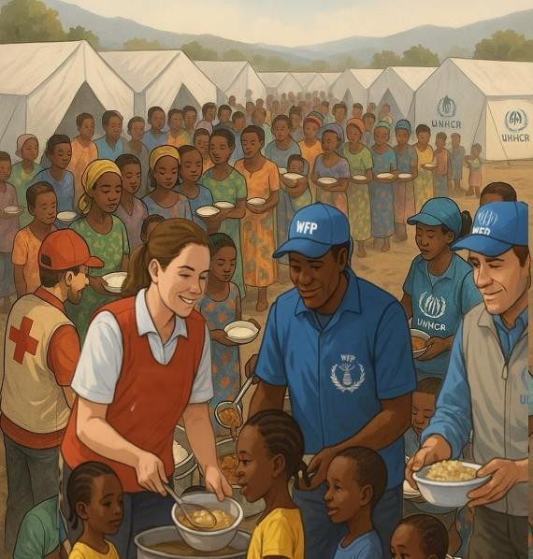
Dans un camp des déplacés en ITURI en RDC, des familles ayant fui les violences armées font la queue pour bénéficier d’une assistance de la part des organismes humanitaires et du FONAREV. Ces victimes portent encore les blessures du passé. Elles sont des survivants du Genocost, ces massacres de masse qui ont coûté la vie à plus de 6 millions de Congolais mais commencent à retrouver le sourire grâce à cette assistance.

Je réponds aux questions de réflexion

- Quelles émotions ressens-tu en voyant des familles entières déplacées et dépendantes de l’aide humanitaire pour survivre ?
- Pourquoi est-il important de protéger et de respecter les survivants du Genocost et toutes les victimes des guerres ?
- Que peux-tu faire, en tant qu’élève et futur citoyen, pour lutter contre l’indifférence face aux souffrances des déplacés de guerre en RDC ?
Que dit la loi par rapport à cette situation ?

Convention relative aux Droits de l’Enfant (CDE)
Article 38 : l’Etat doit respecter et faire respecter le droit humanitaire en période de guerre, surtout en ce qui concerne la protection des enfants.

Article 39 : l’Etat doit assurer la réadaptation physique et psychologique des enfants victimes de guerre, ainsi que leur réinsertion sociale dans le respect de leur dignité.

Objectif de la leçon
À la fin de cette leçon, l’apprenant sera capable de (d’) :
expliquer le lien entre les situations d’urgence (guerre, déplacements, catastrophes) et les droits humains ;
participer aux activités de commémoration du Genocost, adopter une attitude de respect, d’accueil et de solidarité envers les victimes des conflits.

II.12.1. DEFINITIONS DES CONCEPTS

▪

Situation d’urgence :

La situation d’urgence est une situation critique d’un État ou d’une communauté provoquée par une guerre, un conflit armé, une une épidémie, une catastrophe naturelle (séisme, inondation, tsunami, sécheresse), caractérisée par une crise humanitaire et qui met en péril les conditions de vie minimales, la sécurité, la santé et la survie des populations, et qui nécessite une intervention rapide.

▪

Réfugiés :

Les réfugiés sont des personnes qui fuient leur pays d’origine en raison de la guerre, d’une crainte de persécution, de conflit, de violence ou d’autres circonstances qui ont gravement bouleversé l’ordre public et qui, en conséquence, exigent une « protection publique ».

▪

Déplacés de guerre (déplacé interne) :

Les déplacés de guerre sont des personnes contraintes de fuir à l’intérieur de leur pays, notamment en raison de guerre, de conflit, de violences, de violations des droits humains ou des catastrophes.

II.12.2. CAUSES DES SITUATIONS D’URGENCE

- Conflits armés et guerres civiles
- Lutte pour le pouvoir ou les ressources naturelles
- Violations des droits humains
- Catastrophes naturelles : inondations, éruptions, tremblements de terre,…
- Épidémies : rougeole, choléra, virus Ebola, VIH/SIDA
- Changement climatique : désertification, famine, sécheresse.

II.12.3. CONSEQUENCES DES CONFLITS ET CATASTROPHES

CONSEQUENCES HUMAINES
- Pertes des vies humaines ;
- Violences sexuelles de masse (viols, exploitation sexuelle) ;
- Mutilations, traumatismes physiques et psychologiques ;
- Déplacement forcé des populations (réfugiés, déplacés) ;
- Orphelins, enfants non accompagnés ;
- Tentative d’extermination d’un groupe par la guerre ;
- Maladies liées au manque d’hygiène ;
- Destruction de la dignité humaine

CONSEQUENCES SOCIALES
- Déplacement des populations ;
- Interruption de l’éducation, déscolarisation massive ;
- Désintégration des familles et des communautés ;
- Disparition des repères culturels et identitaires (langue, traditions, mémoire)
- Crise du vivre-ensemble, haine ethnique
- Exclusion sociale et stigmatisation

CONSEQUENCES ECONOMIQUES
- Effondrement de l’économique locale
- Ruine des activités agricoles, commerciales et artisanales
- Destruction des infrastructures (routes, écoles, hopitaux, etc.)
- Perte d’accès aux ressources naturelles, pillage des richesses
- Chômage généralisé

II.12.4. ASSISTANCE OU AIDE HUMANITAIRE

La protection ou l’assistance des populations dans la situation d’urgence implique une intervention qui permet de sauver des vies notamment par la distribution des vivres, la prestation de soins de santé d’urgence, la continuité d’éducation des enfants, etc. Voici quelques acteurs clés de l’assistance humanitaire et leurs rôles.

N° | ACTEURS | RÔLES
1 | Gouvernement | Prise en charge des déplacés internes et coordination de l’aide
2 | Croix-Rouge | Assistance médicale et alimentaire
3 | Haut-Commissariat aux  Réfugiés (HCR) | Protection et enregistrement des réfugiés
4 | UNICEF | Protection et éducation des enfants déplacés
5 | Eglises, ONG, Associations locale et volontaires | Soutien social, logistique et moral

II.12.5. ATTITUDE ET COMPORTEMENT ENVERS LES VICTIMES DES

GUERRES

Envers les victimes des guerres, nous devons :

- Manifester de la solidarité (don des vêtements, vivres…)
- Sensibiliser les autres à la situation des réfugiés
- Lutter pour la paix, la tolérance et la cohésion sociale
- Les accueillir avec respect et éviter de nous moquer d’eux

Je retiens :

- Une situation d’urgence désigne un contexte de guerre, de conflit armé, de catastrophe naturelle ou d’épidémie qui menace gravement la vie et la dignité des populations.

- Face à ces crises, les lois nationales et internationales disposent d’une intervention rapide et coordonnée du gouvernement et des organismes humanitaires pour protéger les personnes affectées et sauver des vies.

- La protection et l’assistance des réfugiés et déplacés de guerre est un droit universel fondamental. Plusieurs instruments juridiques notamment les articles 53 de la constitution, 38 et 39 de la CDE sus évoqués.

Exercices d’application

- Coche la bonne réponse :
Les déplacés internes sont des personnes ….
Qui ont quitté leur pays
Qui vivent encore dans leur pays

- Citer deux conséquences de la guerre pour les enfants

- Citer deux droits que les autorités doivent garantir aux victimes des guerres

🧭 Engagement citoyen

Je m’engage à ne jamais me moquer des victimes de guerre, à honorer la mémoire des victimes du Genocost, et à participer dans l’assistance humanitaire ainsi que la défense de la paix, la justice et la protection des personnes déplacées ou réfugiées dans mon pays
Leçon 13. DROIT A LA PROTECTION SUR LA VOIE PUBLIQUE
🧩Je lis la Situation  À Kinshasa, cinq élèves d’une même famille en provenance de l’école ont tenté de traverser sans repérer les dangers, obligeant un véhicule à freiner brusquement. Les passagers, paniqués, sont descendus. Des agents de la Police de Circulation Routière sont arrivés pour calmer la situation, sécuriser la voie et sensibiliser les enfants et les témoins présents. | 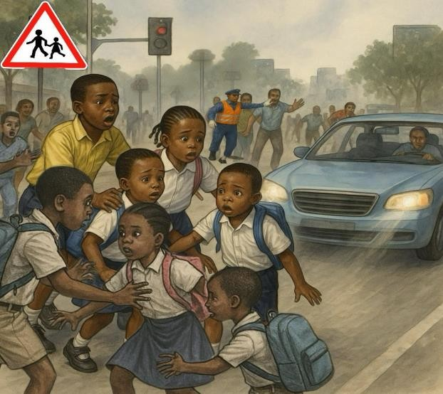
❓Je réponds aux questions de réflexion
- Pourquoi est-il important que tous les citoyens, y compris les enfants, connaissent les règles de sécurité routière ?
- Quelles erreurs ont été commises dans cette situation, et que faire pour éviter qu’elles ne se répètent ?
⚖️ Que dit la loi par rapport à cette situation ?
- Constitution de la RDC
Art. 62 : « Nul n’est censé ignorer la loi »
Art. 182 : « La Police Nationale assure la sécurité publique, la protection des personnes et des biens, ainsi que le respect de l’ordre. »
- Code de la route congolais (Loi N°78-022 du 30 août 1978 et ses mises à jour
- Convention relative aux droits de l’enfant (CDE) : Art. 19 : Protection contre les accidents

Objectif de la leçon

A la fin de cette leçon, l’apprenant sera capable de (d’) :
expliquer l’importance du respect des règles de circulation ;
reconnaître les comportements à risque sur la voie publique et adopter les gestes de prévention appropriés.
interpréter les signaux et panneaux routiers pour mieux se protéger et protéger les autres.

II.13.1. DEFINITION DES CONCEPTS

• | La prévention routière ou Sécurité routière

C’est l’ensemble des règles mises en place pour empêcher les usagers de la route d’être tués ou blessés dans les accidents ou en atténuer les conséquences. Ces règles sont contenues dans le code de la route.

• | La voie publique

C’est tout espace terrestre ouverte à la circulation publique (route, rue, sentier, pont…) accessible à tous les usagers pour leur déplacement.

• | Chaussée

C’est la partie centre de la route ou de la rue où circulent les véhicules.

• | Trottoir

C’est le chemin surélevé réservé à la circulation des piétons.

• | Accotement

C’est le bord de la chaussée réservé au stationnement ou aux manœuvres des véhicules.

• | Usagers de la route
Ce sont toutes les personnes qui utilisent la voie publique pour se déplacer, à pied, à vélo, en voiture, en moto, en transport en commun ou tout autre moyen de locomotion. Ils se subdivisent en 2 grandes parties :
- Les usagers motorisés : conducteurs des voitures, les motocyclistes…
- Les usagers non motorisés : piétons, cyclistes, les pousse-pousseurs, les personnes en fauteuil roulant, enfants en trottinette…

• | Code de la route

C’est un ensemble des lois et règlements visant à réguler l’utilisation des voies publiques. Il incite les conducteurs et d’autres usagers (piétons, cyclistes, animaux…) à se conformer aux prescriptions indiquées par les signaux routiers, les signaux lumineux de circulation ou les marques routières, pour un civisme routier.
Le code de la route est composé de 2 grandes parties qui sont :
  - Les règles générales de la circulation
  - Les signalisations routières

II.13.2. RISQUES ET DANGERS SUR LA ROUTE

Les risques et dangers de circulation routière sont des accidents qui peuvent être occasionnés par :

- Le non-respect des signalisations routières par les conducteurs, les piétons et d’autres usagers ;
- Les mauvais stationnements ;
- Les excès de vitesse ;
- Les problèmes sensoriels (la déficience de l’ouïe, de la vue…) ;
- La conduite sous influence de l’alcool, de drogue, des médicaments, etc.

Toutes ces infractions routières sont punies par la loi. Elles peuvent faire objet des poursuites judiciaires et des amendes.
L’accident est imprévisible mais on peut éviter ses risques en veillant sur les règlements routiers contenus dans le code de la route ou en respectant les injonctions des agents de Police de Circulation Routière.

II.13.3. LES REGLES GENERALES DE LA CIRCULATION

Tout usager de la route est tenu d’éviter tout comportement susceptible de constituer un danger ou un obstacle pour la circulation, de mettre en danger des personnes ou de causer un dommage à des propriétés publiques ou privées.
Les règles principales de la circulation sont :

- La connaissance des panneaux du code la route et leurs significations ;
- La connaissance du marquage au sol et sa signification ;
- Les véhicules doivent rouler sur la chaussée et les piétons sur le trottoir ;
- Le respect de la priorité ;
- Les limitations de vitesse
- Les conducteurs doivent communiquer avec d’autres usagers de la route via les phares, les clignotants, les klaxons,…
Les conducteurs, tout comme les non-conducteurs (piétons et autres) sont tenus de connaitre ces règles car : « nul n’est censé ignorer la loi » selon l’article 62 de la constitution

II.13.4. SIGNALISATION ROUTIERE

La signalisation routière désigne l’ensemble des signaux conventionnels implantés sur le domaine routier et destinés à assurer la sécurité des usagers de la route. Il sert à :

- Avertir les usagers des dangers qu’ils pourraient rencontrer
- Indiquer les directions à suivre
- Indiquer ou rappeler certaines prescriptions particulières de la police
- Donner l’information quant à l’état et l’usage de la route
- Etablir les repères et équipements utiles au déplacement de tous les usagers (exemple casques pour les motocyclistes)

La signalisation routière comprend 2 grands ensembles :

- La signalisation horizontale : elle comprend les marquages au sol

- La signalisation verticale : Elle comprend : les panneaux, les balises, les feux de signalisation, les bornes et, les feux tricolores (vert, jaune, rouge)

LES PANNEAUX DE SIGNALISATION

Ces panneaux informent, interdisent, obligent, dirigent…
D’où, il existe 5 grandes familles de panneaux de signalisation routière :

▪ Les panneaux de danger. En forme triangulaire, couleur rouge. Ils indiquent un danger proche.

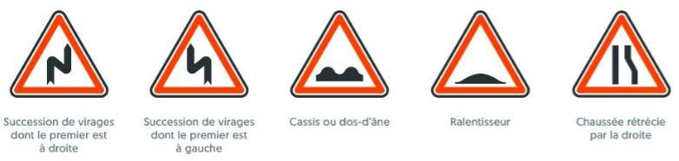
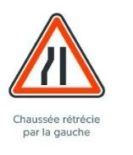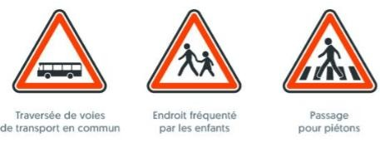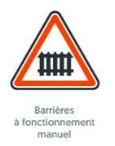

▪ Les panneaux d’interdiction. En forme ronde, couleur rouge,
ils servent à interdire une action
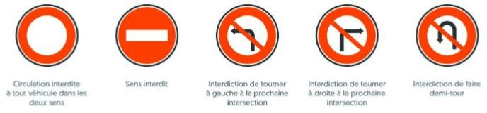

▪ Les panneaux d’obligation. En forme ronde, couleur bleue. Ils indiquent des obligations à respecter
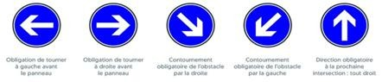
▪ Les panneaux d’indication en forme carré, couleur bleue, Ils donnent des informations pratiques
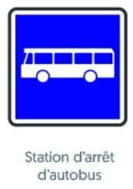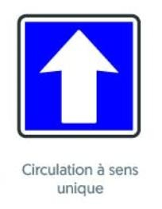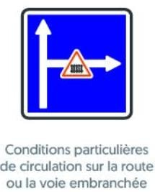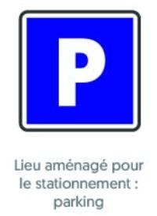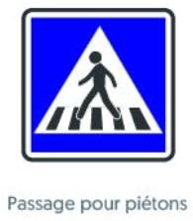

▪ Les panneaux de direction, en forme d’une flèche, ils indiquent les directions
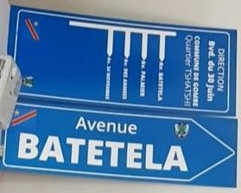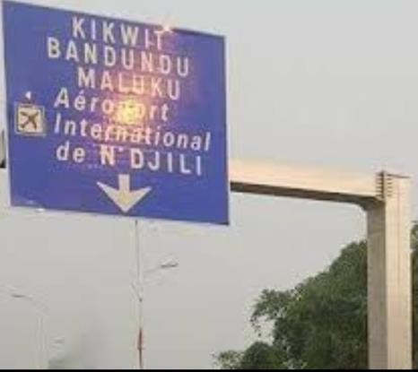

II.13.5. LES AGENTS QUALIFIES ET LEURS ROLES

Les agents qualifiés pour veiller aux règles de la circulation routière sont les personnels de la Police de Circulation Routière (PCR). Ils sont reconnaissables par leurs tenues la nuit comme le jour. Leurs injonctions réglant la circulation dépassent les signaux lumineux, les marques routières.

Selon la constitution en son article 182 « La Police nationale (en général) est chargée de (du) :
- la sécurité publique,
- la sécurité des personnes et de leurs biens,
- maintien et du rétablissement de l’ordre public ainsi que
- la protection rapprochée des hautes autorités. » ;

La police de circulation routière a pour mission
particulière de (d’) :
- assurer le bon fonctionnement du trafic routier,
- veiller à la sécurité des usagers et leurs biens ;
- assurer le respect strict du code de la route ;
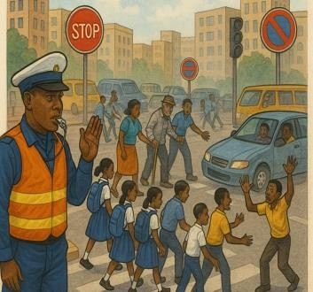
- protéger les personnes vulnérables, en l’occurrence les enfants, les écoliers, les personnes vivant avec handicap, ils doivent les aider à traverser la route.

II.13.6. PERMIS DE CONDUIRE

Le permis de conduire est un document officiel délivré par l’Etat, qui autorise une personne à conduire un véhicule à moteur (voiture, moto, bus, camion, etc.) sur la voie publique, après avoir réussi à un examen théorique et pratique de conduite

Il atteste que le conducteur :
- connait.le code de la route
- sait maitriser un véhicule en toute sécurité
- est apte physiquement à conduire

Conditions d’obtention du permis de conduire en RDC :
- Être âgé de plus de 17 ans en RDC ;
- Avoir une aptitude physique et mentale vérifiée par un médecin ; - Suivre une formation à l’auto-école ; - Payer les frais administratifs.

Je retiens :

- En RDC, tous les usagers de la route ont le droit d’être protégés sur la voie publique. Ce droit est garanti par le Code de la route, que tout citoyen doit connaître, car “nul n’est censé ignorer la loi” (article 62 de la Constitution).

- Les accidents sont imprévisibles, mais peuvent être évités si chacun respecte les règles de circulation. Cela implique :
- De connaître et respecter les signalisations routières (panneaux et marquages au sol)
- D’éviter toute infraction : excès de vitesse, conduite en état d’ivresse, etc.
✓ 👮‍ Les agents de la Police de Circulation Routière (PCR) sont chargés de faire respecter ces règles, de protéger les usagers et de garantir un trafic fluide et sécurisé.

Exercices d’application

1. Choisis la bonne réponse

- Le Code de la route s’applique :
  - Uniquement aux conducteurs
  - Seulement aux piétons
  - A tous les usagers de la route

- Un accident peut être évité si :
  - On respecte les règles de la route
  - On roule vite pour gagner du temps
  - On évite les panneaux de signalisation

2. Explique en quelques lignes pourquoi il est important de respecter le Code de la route.

🧭 Engagement citoyen :

Je m’engage à respecter le Code de la route, à traverser prudemment la voie publique, à apprendre les panneaux routiers, et à protéger les personnes vulnérables sur la route.

THÈME III. LES DEVOIRS DE L’ETAT ET DES CITOYENS
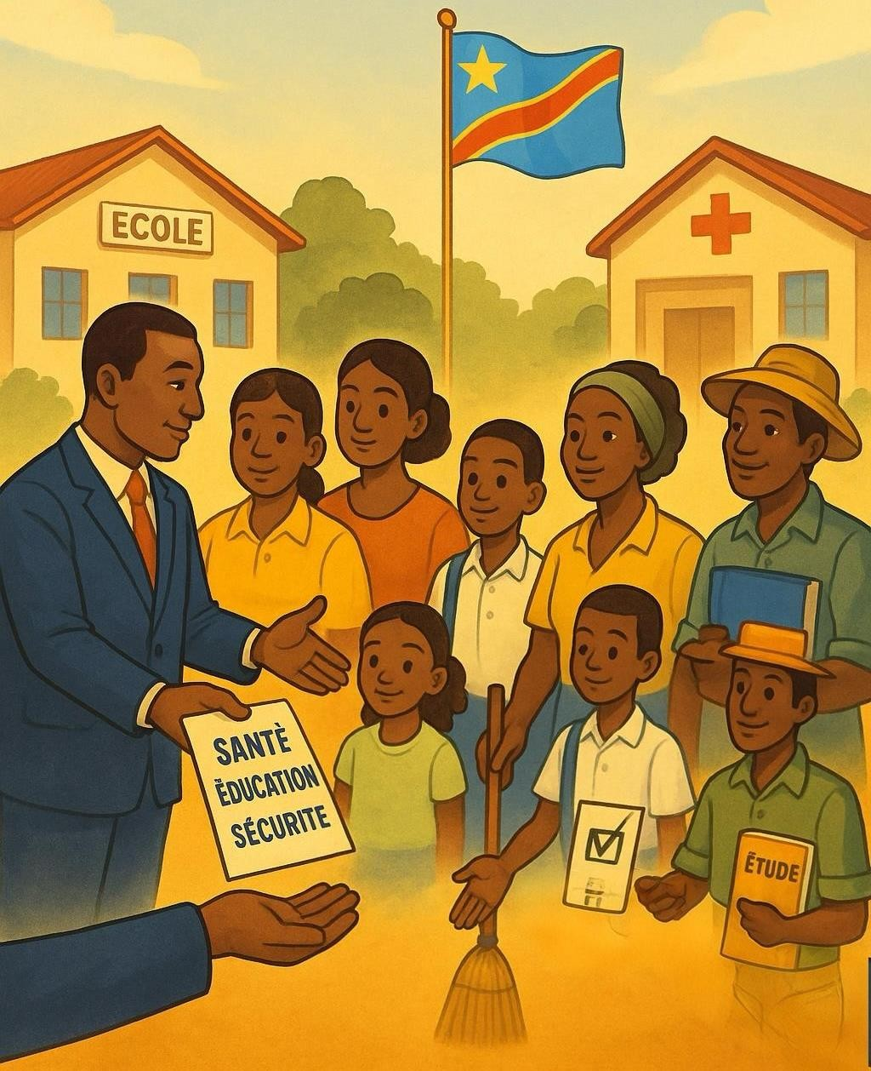

Leçon 14. DEVOIRS DE L’ETAT ENVERS LES CITOYENS
🧩Je lis la Situation  Au Centre de Santé MAVIMPI dans la ville de MATADI, une femme enceinte arrive en urgence, accompagnée de son mari inquiet. Elle se plaint de douleurs et explique qu’ils n’ont pas d’argent pour les soins d’accouchement. L’infirmier les rassure :  « Madame, vous êtes prise en charge. L’État congolais garantit la gratuité des soins de maternité, du suivi prénatal jusqu’à  l’accouchement. »  Soulagés, le couple est admis dans la salle de travail et bénéficie de soins appropriés. | 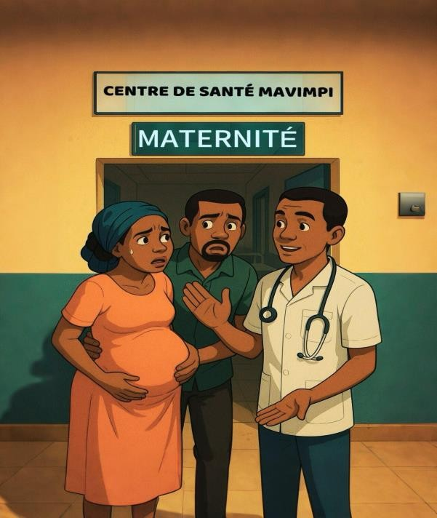
❓Je réponds aux questions de réflexion
- Quels sont les principaux devoirs de l’État envers les citoyens dans le domaine de la santé et du bien-être familial ?
- Pourquoi est-il important que l’État garantisse la gratuité de certains services essentiels comme la maternité ?
- Si l’État ne respecte pas ses devoirs envers les citoyens, quelles peuvent être les conséquences pour les familles vulnérables ?
⚖️ Que dit la loi ?
• Constitution de la RDC : Les articles 41 à 61 sont consacrés aux devoirs de l’Etat envers la population
Objectif de la leçon
À la fin de cette leçon, l’apprenant sera capable de (d’) :
Identifier les devoirs fondamentaux de l’État envers les citoyens à partir de la Constitution ;
Expliquer pourquoi et comment l’État doit protéger les enfants, garantir leur accès à la santé, à l’éducation, à la nourriture et au logement ;
Reconnaître les responsabilités partagées entre l’État, la société et chaque citoyen pour construire un pays plus juste.

III.14.1. DEFINITION DU CONCEPT DEVOIR

Les devoirs sont l’ensemble des obligations morales, civiques et légales que chaque personne a envers la société, l’Etat, les institutions et les autres membres de la communauté. Ils permettent d’assurer le vivre-ensemble, l’ordre public, la solidarité nationalité et la paix sociale.

III.14.2. LES PRICIPAUX DEVOIRS DE L’ETAT ENVERS LA POPULATION SONT :

1. L’ETAT A L’OBLIGATION D’ASSURER LA PROTECTION
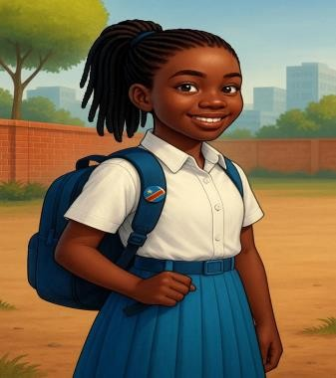
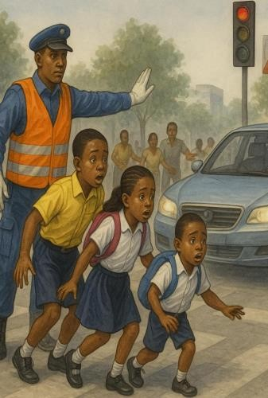
PARTICULIERE DE L’ENFANT (Articles 41 et 42 de la constitution) ⁴¹L’enfant est toute personne de moins de 18 ans. Il a droit à la protection de sa famille, de la société et des pouvoirs publics contre toute forme de violence ;

❌L’abandon, la maltraitance, la pédophilie, les abus sexuels ou l’accusation de sorcellerie sont interdits par la loi ;

L’État doit protéger les enfants vulnérables et poursuivre les auteurs de violences ;

⁴²L’Etat doit protéger la jeunesse contre toute atteinte à sa santé, à son éducation et à son développement intégral.

2. L’ETAT A L’OBLIGATION D’ASSURER L’EDUCATION POUR TOUS
(Articles 43, 44 et 45 de la constitution)
L’Etat doit :
⁴³ garantir l’éducation pour tous.

Il fournit un enseignement public et privé agréé ; ⁴⁴lutter contre l’analphabétisme ;

⁴⁵enseigner la Constitution, les droits de l’homme et les conventions internationales.

3. L’ETAT A L’OBLIGATION DE PROMOUVOIR LA CULTURE ET PROTEGER LES DROITS D’AUTEUR (Art. 46 de la Constitution)
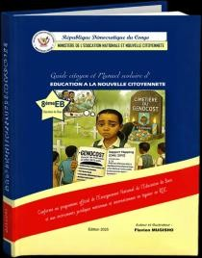 | L’Etat garantie :  La liberté de création intellectuelle et artistique ;  Le Respect des droits d’auteur et de la diversité culturelle du pays ;  La protection du patrimoine culturel national.
4. L’ETAT A LE DEV | OIR D’ASSURER LA SANTE ET LA SECURITE
ALIMENTAIRE A | LA POPULATION (Art. 47 de la Constitution)
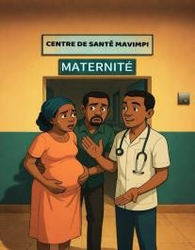 | ⁴⁷ L’Etat doit garantir :  Le Droit à la santé (publique, universelle) ;  La sécurité alimentaire, c’est-à-dire que l’Etat doit permettre à tous les congolais d’avoir accès à une nourriture suffisante, saine et nutritive pour vivre en bonne santé.
5. L’ETAT A L’O | BLIGATION D’ASSURER LE LOGEMENT, L’EAU
POTABLE E | T L’ELECTRICITE (Article 48 de la Constitution)
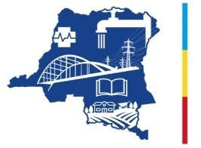 | ⁴⁸ L’Etat doit garantir à tous les citoyens : un logement décent.  L’accès à l’eau potable.  L’accès à l’électricité.
49
6. L’ETAT A L’OBLIGATION DE PROTEGER LES PERSONNES VULNERABLES (Article 49 de la Constitution)
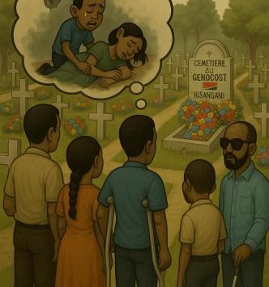 | L’Etat a le devoir de protéger les personnes âgées et les personnes vivant avec handicap.  Cette catégorie de personnes a droit à des mesures spéciales de protection.

7. L’ETAT A L’OBLIGATION DE PROTEGER LES PERSONNES
ET LEURS BIENS (Article 50 de la Constitution)
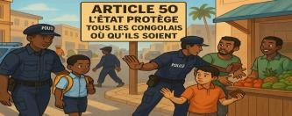 |  | ⁵⁰L’État protège tous les Congolais où qu’ils soient. Les étrangers légaux jouissent de tous les droits de protection sauf des droits politiques.
8. L’ETAT A L’OBLIGATION DE PROMOUVOIR LA CULTURE DE LA PAIX
ET LA COEXISTENCE (Articles 51 et 52 de la Constitution)
 | 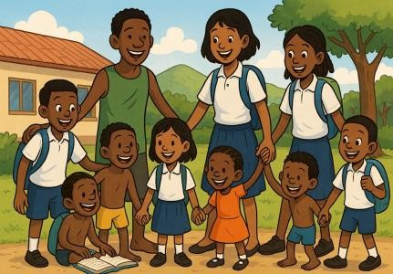 |  | L’État doit garantir :  🫱 🫱 ⁵¹la coexistence harmonieuse des groupes ethniques, il veuille à la protection et la promotion des groupes vulnérables et de toutes les minorités.  ☮ ⁵²Le droit à la paix et à la sécurité sur le plan national qu’international.
9. L’ETAT A L’OBLIGATION DE PROTEGER L’ENVIRONNEMENT
Articles 53, 54, 55, 56, 57 et 9 de la Constitution :
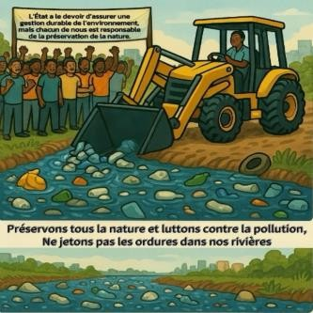 |  | L’État est propriétaire et responsable de la gestion durable de l’environnement et ses composants qui sont : le sol, le sous-sol, les forêts, les eaux, les espaces aériens, etc.  Il veuille à la jouissance des ressources ou richesses naturelles à la population »  Il protège l’environnement et lutte contre son impact négatif sur la santé publique, notamment la pollution
10. L’ETAT A L’OBLIGATION DE REPARTIR EQUITABLEMENT LES RICHESSES NATIONALES (Article 58 de la Constitution)
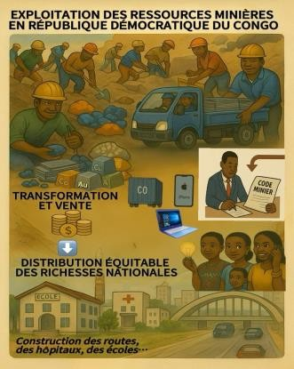 |  | 🏞 « Tous les Congolais ont droit de jouir des richesses nationales. L’Etat a le devoir de les redistribuer équitablement et de garantir le droit au développement ».  Cela signifie que les revenus tirés de l’exploitation des richesses doivent profiter au peuple congolais : infrastructures, éducation, etc.
11. GARANTIR LE PATRIMOINE COMMUN DE L’HUMANITE (Article
59 de la Constitution)
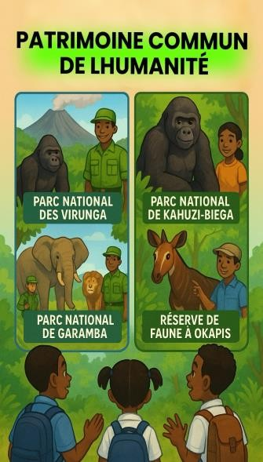 |  | ⁵⁹Tous les Congolais ont le droit de jouir du patrimoine commun de l’humanité.  Le patrimoine commun de l’humanité désigne des biens, des espaces ou des ressources considérés comme appartenant à toute l’humanité et devant être protégés et gérés dans l’intérêt des générations présentes et futures.  Ces éléments ne peuvent pas être appropriés par une entreprise, un individu ou un Etat (même dans lequel il se trouve).  Ex : Les parcs nationaux de Virunga, Garamba, Kahuzi-Biega, réserve de faune à Okapis,…  L’Etat a le devoir d’en faciliter la jouissance de tous.
12. L’ETAT A L’OBL |  | IGATION DE RESPECTER ET FAIRE RESPECTER
LES LIBERTES |  | ET DROITS FONDAMENTAUX EN TOUTE
CIRCONSTANCE |  | (Articles 60 et 61 de la Constitution)
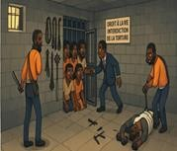 |  | ⁶⁰Les droits-humains doivent être respectés en toutes circonstances.  ⁶¹Même en cas de guerre certains droits sont intouchables :  Exemple : Droit à la vie🧬  Interdiction de la torture🚫 etc.

Je retiens :

L’Etat a le devoir de protéger, assister, former, soigner et défendre les droits fondamentaux des citoyens. Ces devoirs sont inscrits dans les articles 41 à 61 de la Constitution, et ils engagent l’Etat à respecter, la dignité humaine, à garantir l’égalité des chances, et à œuvrer pour le développement de tous.

Exercices d’application

Donne un exemple dans ta vie ou ton quartier, ou ton village où tu as vu l’Etat remplir l’un de ses devoirs. Explique

🧭 Engagement citoyen
Je m’engageà respecter les institutions de l’État et à les interpeller de manière pacifique lorsque mes droits sont bafoués ;

Leçon 15. LES DEVOIRS DES CITOYENS ENVERS L’ETAT ET ENVERS
LEURS CONCITOYENS

III.15.1. INTRODUCTION SUR LES DEVOIRS DU CITOYEN
Dans une société bien organisée, les citoyens n’ont pas seulement des droits. Ils ont aussi des devoirs à remplir, aussi bien envers l’Etat qu’envers les autres membres de la communauté. Ces devoirs sont comme les règles de vie qui permettent à la nation de fonctionner dans l’ordre, la paix et la justice.

Envers l’Etat, chaque citoyen doit notamment respecter les lois, payer les impôts, participer à la défense du pays, protéger les biens publics et contribuer au développement national. Ce sont des gestes qui montrent que nous appartenons à une même patrie et que nous sommes solidaires.

III.15.2. LES PRINCIPAUX DEVOIRS DU CITOYEN ENVERS L’ETAT ET ENVERS AUTRUI
Les devoirs du citoyen envers l’Etat et envers autrui sont nombreux, mais la constitution en épingle 5 situés dans les articles 62 à 67 qui sont :

- CHAQUE CITOYEN A LE DEVOIR DE CONNAITRE ET DE
RESPECTER LES LOIS DU PAYS (Article 62 de la Constitution)
« Nul n’est censé ignorer la loi. Toute personne
est tenue de respecter la Constitution et de se conformer aux lois de la République. »

Cela signifie que :

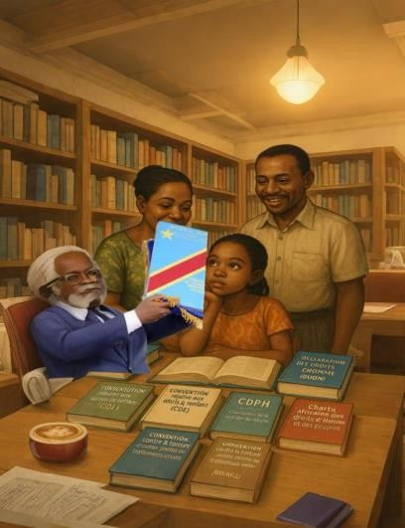
    - Le citoyen doit se renseigner sur ses droits et ses obligations ;

    - Nul ne peut se justifier de son ignorance pour violer la loi ;

    - Respecter la loi, c’est respecter la paix et l’ordre dans le pays.

- CHAQUE CITOYEN A LE DEVOIR DE DEFENDRE SA PATRIE (DEVOIR PATRIOTIQUE
(Articles 63 et 64 de la Constitution)
PATRIOTISME ET NATIONALISME

Le patriotisme est l’amour et l’attachement

profond à sa patrie.

Le nationalisme c’est aussi l’amour et la fierté de sa patrie mais parfois au détriment des autres.

Le devoir patriotique consiste à :
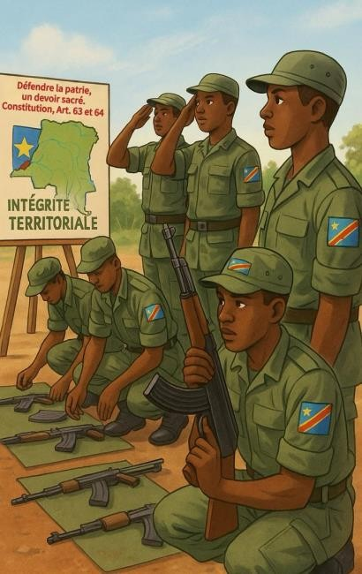
- défendre le pays en cas de menace ; - s’opposer à toute prise de pouvoir par la force ; - défendre l’intégrité territoriale.

La loi sur les réservistes autorise même les civils
volontaires à défendre la patrie en cas d’agression.

Aimer sa patrie c’est la servir, Mourir pour elle est
le plus beau sort.

3. CHAQUE CITOYEN A LE DEVOIR DE CONTRIBUER A LA
PROSPERITE NATIONALE, PAR LA FISCALITE OU CONTRIBUTION
APPELEE IMPOT ET TAXE (Art. 65 et 174 de la Constitution)

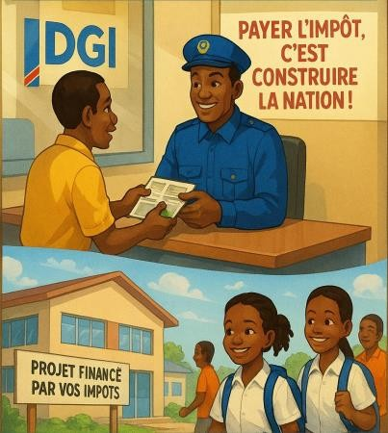 | Cette contribution permet de financer les programmes du gouvernement (éducation, santé, hôpitaux, etc.)  Différences entre taxe et impôt :  Impôt : paiement sans contrepartie, pour financer l’État (exemple : impôt sur les revenus).  Taxe : paiement avec un service en retour (exemple : la vignette pour les véhicules permet au gouvernement de financer la construction des infrastructures).
4. CHAQUE CITOYEN A LE DEVOIR DE RESPECTER ET DE
TRAITER SES CONCITOYENS SANS DISCRIMINATION AUCUNE
(Articles 66 de la Constitution)
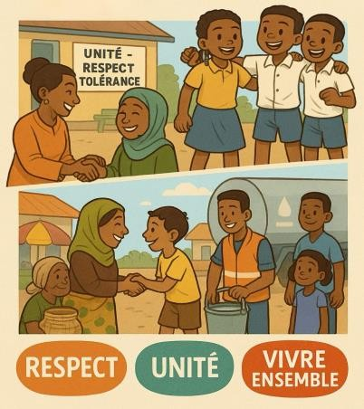
Le devoir de respecter autrui et de renforcer la solidarité nationale inclut :

    - Le respect de la diversité ethnique, religieuse et culturelle
    - La tolérance et le vivre-ensemble
    - La solidarité en temps de crise (conflits, catastrophes) ;

L’unité nationale commence dans nos familles, quartiers et écoles.

5. RESPECTER LES BIENS COMMUNS ET PRIVES
(Article 67 de la Constitution)
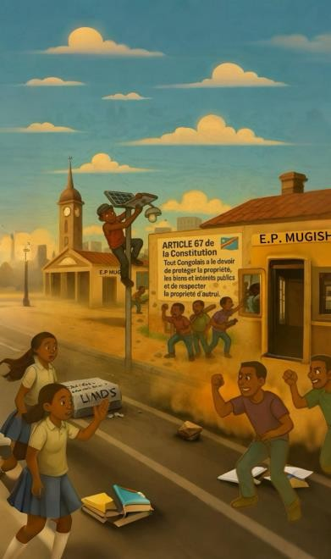 | « Tout Congolais a le devoir de protéger la propriété, les biens et intérêts publics et de respecter la propriété d’autrui. »  Bien privé : c’est le bien appartenant à une personne (ex : maison, stylo,…)  Bien public (bien commun) : c’est le bien appartenant à l’État pour l’usage de tous (écoles publiques, routes…)  Attitudes à éviter : Vandaliser les biens de l’Etat, voler ou abimer les biens d’autrui,  Attitudes à encourager : Participer aux travaux communautaires, signaler les cas de vol et de destruction des biens communs.

6. LES DEVOIRS EN FAMILLE
Selon les articles 40 et 41 de la Constitution :
La famille est le 1er cadre d’éducation et de socialisation de l’enfant.
C’est là que l’enfant apprend les premières valeurs citoyennes : amour, respect, entraide, obéissance, justice.
Ces 2 articles établissent des devoirs des enfants et ceux des parents.
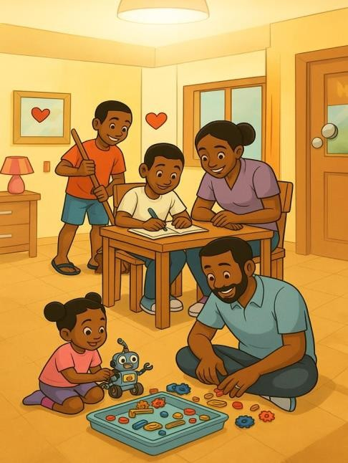 | - Devoirs des enfants envers leurs parents :  ❤Aimer les parents sans condition  Assister les parents;  Aider les parents  Obéir aux parents sans rébellion, ...  - Devoirs des parents envers leurs enfants :  ❤Aimer les enfants ;  Assister les enfants par des soins ;  Offrir l’éducation ;  🛡Protéger les enfants contre les abus ;  Favoriser les loisirs et activités recréatrices (sport, culture, la détente,...

7. LES DEVOIRS A L’ECOLE
L’école est un lieu sacré. Elle est le second espace fondamental de citoyenneté. Elle est le lieu d’apprentissage du savoir, mais aussi du vivreensemble, du respect mutuel, et de la démocratie.
La bonne conduite scolaire reflète la bonne citoyenneté future.

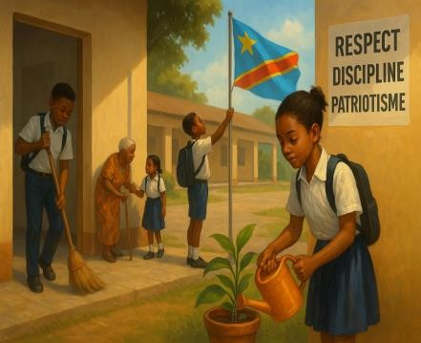
Les devoirs des élèves à l’école :

- Respecter les autres élèves, les autorités et les règlements de l’école ;
- Respecter les biens communs ;
- Participer aux travaux communautaires : nettoyage, entretiens, ...
- Participer aux élections scolaires pour apprendre la citoyenneté participative.

Je retiens :
Les citoyens ont des devoirs fondamentaux envers l’Etat et envers leurs concitoyens. Ils doivent :

- respecter les lois,
- payer les impôts,
- défendre leur pays,
- protéger les biens publics, ✓ participer à la vie démocratique et ✓ vivre en harmonie avec les autres.

Un bon citoyen agit avec responsabilité, solidarité et patriotisme pour le bien de tous.

Exercices d’application

- Quels sont les devoirs des enfants envers leurs parents ?

- Citez deux devoirs des parents envers leurs enfants, avec les articles de la Constitution.

- Pourquoi est-il important de participer aux travaux d’intérêt communautaire à l’école ?

- Quels sont les devoirs des enfants envers leurs parents ?

- Citez deux devoirs des parents envers leurs enfants, avec les articles de la Constitution.

- Ton camarade refuse de participer au nettoyage collectif parce qu’il pense que ce n’est pas son travail.

Engagement citoyen

Je m’engage à respecter les lois de mon pays, à protéger les biens publics, à défendre les valeurs républicaines et à contribuer à la paix, à la solidarité et au développement de ma communauté.

THÈME IV. DEMOCRATIE ET BONNE GOUVERNANCE
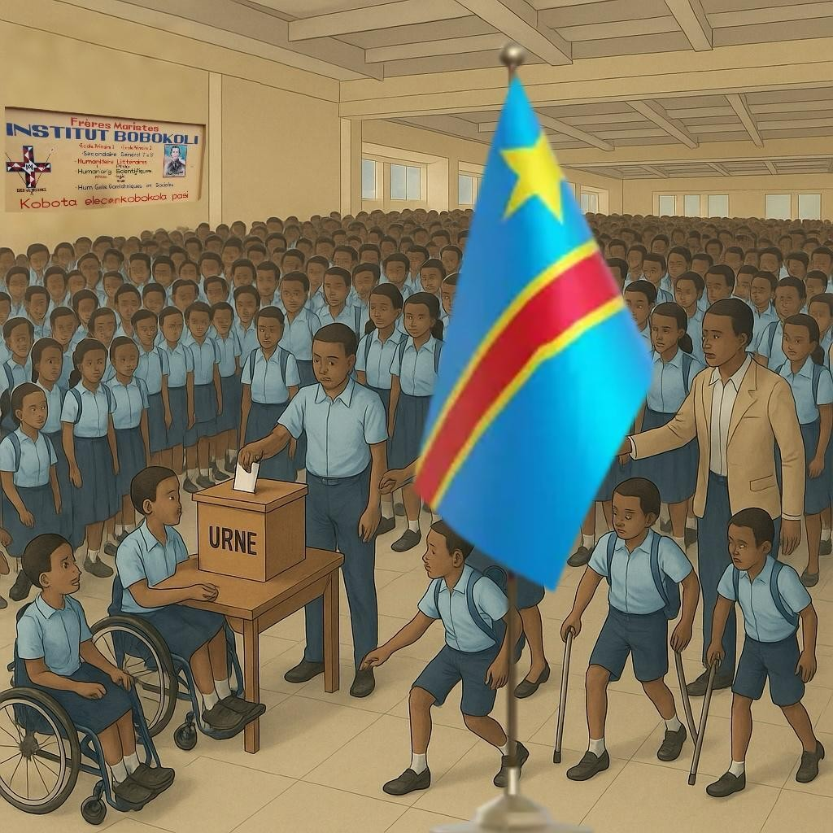

Leçon 16. LA DEMOCRATIE

Je lis la Situation  En pleine période électorale pour le gouvernement scolaire au COLLEGE INGA dans la ville de MATADI, une enseignante autorise une campagne électorale dans sa classe. Deux candidats rivaux, n°3 et n°20, échangent des propos hostiles, provoquant des tensions. Leurs camarades les appelent au calme et l’enseignante intervient pour rappeler que la démocratie repose sur le respect des règles, du vote et des opinions de chacun. | 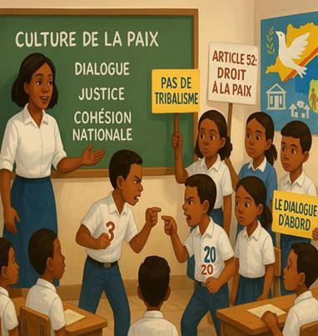

❓Je réponds aux questions de réflexion

- Qu’est-ce que la démocratie et quels sont ses principes de base ?
- Pourquoi les élections doivent-elles respecter des règles précises et être exemptes de violence ou de discrimination ?
- En tant qu’élève, comment peux-tu contribuer à renforcer la démocratie dans ton école et dans ton pays ?

 | ⚖️ | Que dit la loi par rapport à cette situation ?  Constitution de la RDC  . 5 : « La souveraineté nationale appartient au peuple. Tout pouvoir émane du peuple, qui l’exerce directement par voie de référendum ou d’élections et indirectement par ses représentants. »
 | Art
Objectif de la leçon
À la fin de cette leçon, l’apprenant sera capable de (d) :
expliquer les principes fondamentaux de la démocratie (souveraineté du peuple, élection, liberté d’opinion) ; identifier les valeurs démocratiques à respecter en contexte électoral ; s’engager comme acteur responsable dans une vie démocratique scolaire ou nationale.

IV.16.1. DÉFINITION DES CONCEPTS : DÉMOCRATIE ET SOUVERAINETE

◼ Le mot démocratie vient du grec dêmos (peuple) et kratos (pouvoir).
➡ C’est le pouvoir du peuple, par le peuple et pour le peuple.

La démocratie garantit à chaque citoyen le droit de participer aux décisions publiques. Elle suppose :
- Des élections libres, justes et transparentes
- La représentation du peuple par des élus
- Le respect des droits humains et des libertés fondamentales

◼ La souveraineté du peuple est le principe majeur de la démocratie. Elle signifie que chaque citoyen détient une parcelle de pouvoir et le gouvernement est responsabilisé par le peuple à travers les élections.

IV.16.2. VALEURS DÉMOCRATIQUES

Les valeurs démocratiques sont les règles morales et les principes fondamentaux qui guident les comportements dans une société démocratique :

- La liberté d’expression, d’opinion et de presse
- L’égalité entre tous les citoyens
- La tolérance et l’acceptation de la différence
- Le respect mutuel
- La solidarité et la non-violence
- Le pluralisme politique
- L’alternance démocratique (accepter les résultats des élections)

Ces valeurs sont affirmées dans la Déclaration Universelle des Droits de l’Homme (DUDH) et dans la Constitution de la RDC.

IV.16.3. LES ÉLECTIONS : UN PILIER DE LA DÉMOCRATIE

- Les élections : Ce sont le processus de choix, par vote, des dirigeants ou représentants d’un peuple.
- Le scrutin : c’est l’ensemble des opérations de vote, depuis le choix des candidats jusqu’au dépôt du bulletin dans l’urne.

Les élections permettent aux membres d’une communauté de (d’) :
- choisir leurs représentants ;
- assurer la participation citoyenne ;
- donner la légitimité aux dirigeants ;
- assurer l’alternance et la stabilité politique.

IV.16.4. DROITS DÉMOCRATIQUES LIÉS AUX ÉLECTIONS
Droit de participation
Tout citoyen majeur a le droit d’élire ou d’être élu.
L’élection doit être inclusive, libre et transparente.
Liberté d’expression
Le vote est une manière d’exprimer une opinion politique.
Liberté d’opinion


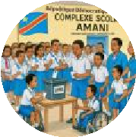


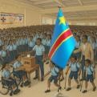



Chaque citoyen a le droit d’avoir une opinion politique et de l’exprimer librement.

IV.16.5. INSTITUTIONS D’APPUI À LA DÉMOCRATIE EN RDC
La CENI (Commission Électorale Nationale Indépendante)
Elle a pour mission d'organiser les élections
Le CSAC (Conseil Supérieur de l’Audiovisuel et de la
Communication)
Elle a pour mission de réguler les médias
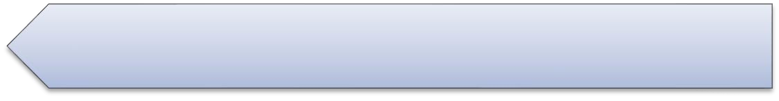

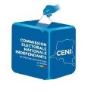
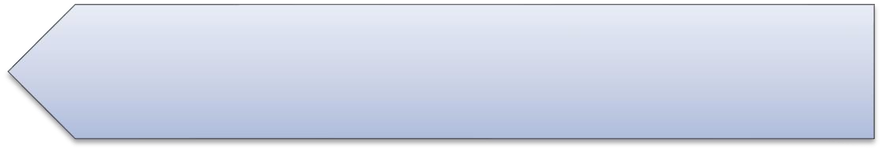



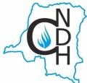
La CNDH (Commission Nationale des Droits de l’Homme) :
Elle a pour mission de veiller sur la proction les droits humains

*

Je retiens :

- La démocratie est un système du gouvernement dont l’autorité suprême est le peuple. C’est-à-dire que le peuple est souverain.

- La souveraineté du peuple signifie que chaque citoyen détient une parcelle de pouvoir et le gouvernement est responsabilisé par le peuple à travers les élections, confère article 5 de la constitution.

- Selon la Déclaration Universelle des Droits de l’Homme, toute démocratie est fondée sur 3 principes majeurs :
  - Les élections libres, équitables et transparentes
  - L’égalité
  - La liberté (liberté d’expression, la liberté d’opinion…)

Exercices d’application

- Complète la phrase :
« En démocratie, c’est le peuple qui ……………………. »

- Associe chaque mot au bon principe :

MOT PRINCIPE

- Élection - Respect des opinions
- Liberté d’expression - Etat de droit
- Respect de la loi - Coexistence des idées
- Pluralisme - Souveraineté du peuple

3. Imagine que tu es candidat au gouvernement scolaire :
Rédige 3 propositions démocratiques que tu défendrais sans insulter tes adversaires.

Je m’engage à :

- Respecter les opinions et les choix des autres dans une élection, même si je ne suis pas d’accord ;
- Défendre la souveraineté du peuple et la transparence dans les processus électoraux ;
- Promouvoir les valeurs démocratiques : liberté, égalité, pluralisme, justice ;
- Me préparer à voter et à élire librement, dans le respect des lois, quand j’en aurai le droit.

Leçon 17. LA BONNE GOUVERNANCE

IV.17.1. DÉFINITION

La bonne gouvernance est la une manière de gérer des ressources publiques avec honnêteté, efficacité, justice, participation et redevabilité en faveur du développement, des droits humains et du bien-être collectif.
Elle exige la participation, la lutte contre la corruption et le détournement.

IV.17.2. IMPORTANCE DE LA BONNE GOUVERNANCE

- Elle permet l’utilisation équitable des ressources publiques ;
- Elle renforce la confiance entre l’État et les citoyens ;
- Elle réduit la corruption et l’impunité ;
- Elle favorise la paix, le développement et la justice sociale ;
- Elle donne de la valeur à la participation citoyenne, y compris celle des jeunes.

IV.17.3. PROBLEMES LIES A LA MAUVAISE GOUVERNANCE

- Corruption dans les institutions publiques ;
- Détournement des fonds destinés aux écoles, hôpitaux, routes ;
- Injustice, favoritisme, tribalisme ;
- Absence de suivi et de responsabilité dans les décisions publiques ;
- Méfiance du peuple envers les autorités.

IV.17.4. PRINCIPES DE LA BONNE GOUVERNANCE

N° | PRINCIPE | SIGNIFICATION
1 | Etat de droit  (primauté de la loi) | Les dirigeants doivent gouverner selon les lois et les règles ;  Toutes les décisions doivent respecter la Constitution et les lois du pays.
2 | Redevabilité | Les dirigeants doivent rendre compte de leurs actes à la population.  Le peuple a le droit d’être informé.
3 | Transparence | Les décisions doivent être prises de manière ouverte, claire et compréhensible.
4 | Participation | Les citoyens doivent participer aux décisions qui les concernent, notamment à travers les élections, les consultations publiques ou les débats.
5 | Responsabilité | Les dirigeants doivent assumer les conséquences de leurs actes et décisions.
6 | Equité et inclusion | Toutes les décisions doivent viser la justice sociale de tous sans discrimination
7 | Intégrité | Les dirigeants doivent agir avec honnêteté, éthique et professionnalisme.
8 | Durabilité | Les décisions doivent tenir compte des générations futures.  Ex : lutter contre la pollution, la déforestation, etc.
9 | Adaptabilité | La gouvernance doit savoir s’ajuster aux crises et aux changements (catastrophes, conflits, pandémie…).
10 | Cohérence | Les politiques publiques doivent être harmonisées entre les différents secteurs.
11 | Efficacité | Les acteurs des institutions doivent gérer les ressources publiques avec efficacité
12 | Lutte contre la corruption et le détournement | Empêcher la corruption, les détournements et abus de pouvoir

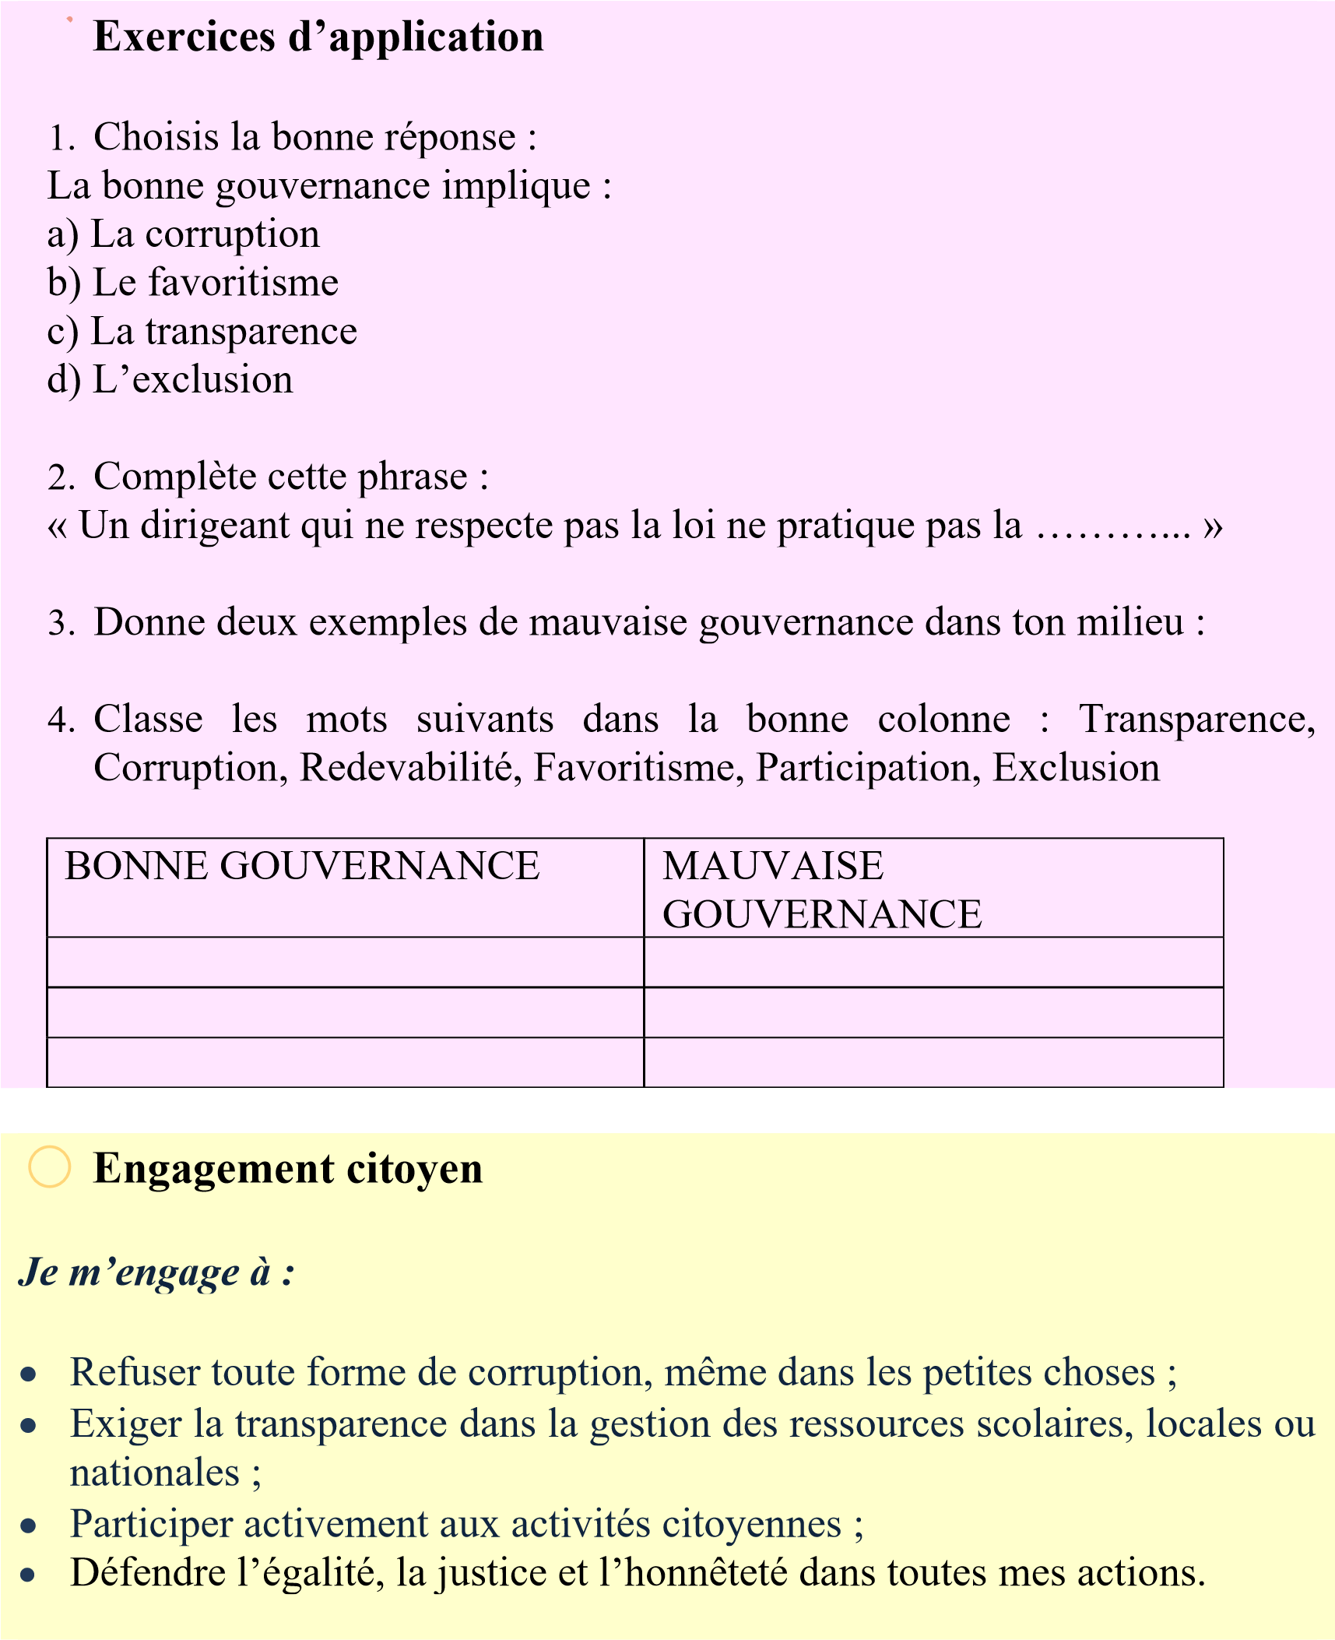

THÈME V. GENOCOST : DEVOIR DE MEMOIRE ET PILIER
DE LA PAIX
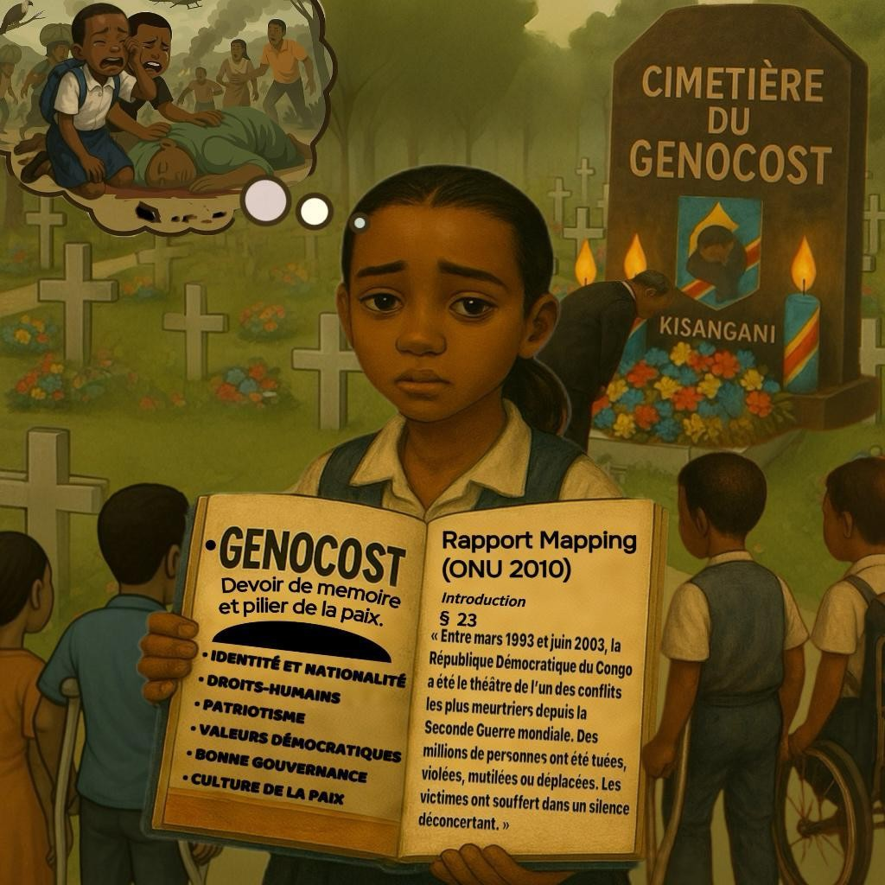

Leçon 18. LA CONSOLIDATION DE LA PAIX
Je lis la Situation  Au collège Alfajiri dans la ville de Bukavu, les élèves se sont réunis pour une action commémorative du Genocost, parmi lesquels les enfants déplacés de guerres, rescapés des violences armées. Certains sont orphelins, d’autres blessés de guerre et marqués à vie par des traumatismes. Aujourd’hui réinsérés dans le système éducatif, ces enfants participent fièrement à une cérémonie de paix et de mémoire, où ils chantent l’hymne national, en célébrant la paix. Derrière eux, les enseignants et autorités locales célèbrent leur résilience. | 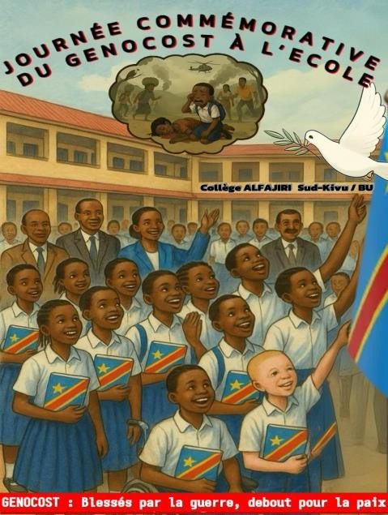
❓Je réponds aux questions de réflexion

- Quels sentiments cette scène t’inspire-t-elle, en voyant ces enfants autrefois victimes de guerre participer à une cérémonie patriotique ?
- Pourquoi est-il important d’intégrer à l’école les enfants déplacés ou affectés par les conflits ?
- À ton avis, comment les jeunes Congolais peuvent-ils devenir des bâtisseurs de paix dans leur pays ?
⚖️ Que dit la loi par rapport à cette situation ?
• Constitution de la RDC
Article 52 : « Tous les congolais ont droit à la paix et à la sécurité, tant au niveau national qu’international. Aucun individu ou groupe ne peut utiliser une portion du territoire national comme base d’activités subversives contre l’Etat congolais ou tout autre Etat. »
Objectif de la leçon
À la fin de cette leçon, l’apprenant sera capable de (d’) :
définir ce qu’est la consolidation de la paix et ses piliers dans le contexte congolais ; identifier les valeurs morales et sociales qui favorisent la paix durable ; s’engager personnellement dans la promotion de la paix à travers des gestes concrets au quotidien.

V.18.1. DÉFINITION DES CONCEPTS ESSENTIELS

- La paix est l’état de tranquillité, d’harmonie, d’absence de conflit ou de violence entre individus, communautés ou Etats.

- La culture de la paix (ONU) : est un ensemble des valeurs, des attitudes, des comportements qui rejettent la violence et cherchent à prévenir les conflits en s’attaquant à leurs causes profondes à travers le dialogue, la négociation et la coopération entre les individus, les groupes et les Etats.

- La consolidation de la paix : c’est un processus à travers lequel les individus et les institutions mettent en place des conditions durables de paix en réglant les conflits par des moyens non violents.

- Consolider la paix c’est construire des piliers sur lesquels elle s’appuie.

V.18.2. BUT DE LA CULTURE DE LA PAIX

La culture de la paix vise la promotion de la paix par la résolution des conflits sans recourir à la violence. Cette résolution pacifique des conflits est fondée principalement sur le respect des droits de l’homme, le dialogue et la tolérance.

La culture de la paix permet au citoyen d’être solidaire, responsable, ouvert aux autres, capable de résoudre les conflits par les voies de la non-violence.
+
*

V.1 8.3. VALEURS SOCIALES ET MORALES FAVORABLES A LA PAIX
Les valeurs sont des principes moraux ou normes acceptés par un groupe.

La morale c’est ensemble des règles, des principes selon lesquels on dirige sa vie, sa conduite, ses mœurs.
Les valeurs sociales et morales sont des piliers de la paix. Elles doivent être cultivées dès le jeune âge à travers l’éducation et la vie en société :

VALEURS SOCIALES | VALEURS MORALES
Le vivre-ensemble | L’honnêteté
Le respect des droits humains | Le pardon
Le dialogue | La tolérance
La négociation | La justice
La solidarité | La vérité
L’ouverture à l’autre | Le respect d’autrui
La coopération | L’impartialité
L’inclusion | L’égalité
L’amour du prochain | La non-violence
La réconciliation | L’acceptation de la différence

V.18.4. DROIT A LA PAIX DANS LE CONTEXTE CONGOLAIS

En République Démocratique du Congo, le droit à la paix est une nécessité vitale et non une simple abstraction juridique. Malheureusement, ce droit fondamental reste continuellement menacé par une succession de crises sécuritaires, des guerres récurrentes, des conflits intercommunautaires, des discours politiques violents et des injustices sociales.

Depuis la fin des années 1990, la RDC a été le théâtre de plusieurs guerres meurtrières, notamment les deux grandes guerres du Congo (1996-1997 et 1998-2003), souvent qualifiées de “première guerre mondiale africaine”, ayant impliqué plusieurs États voisins et causé des millions de morts. Malgré la signature des accords de paix, certaines provinces comme l’Ituri, le NordKivu et le Sud-Kivu continuent de subir les effets dévastateurs des affrontements armés entre groupes rebelles, milices communautaires, et parfois même des armées étrangères opérant sur le territoire national.

À cela s’ajoutent :
- les tensions politiques liées aux élections ;
- le tribalisme entretenu par certains discours politiques ;
- la manipulation des appartenances ethniques à des fins électoralistes ; ▪ la marginalisation de certaines populations.
Ces facteurs combinés alimentent un climat permanent d’instabilité et d’insécurité, remettant en cause le vivre-ensemble et la cohésion nationale.

Dans ce contexte fragile, le droit à la paix, consacré par l’article 52 de la Constitution de la RDC, devient une urgence collective. Ce droit impose à chaque citoyen, chaque responsable politique, chaque communauté et à l’État congolais lui-même, l’obligation morale et légale de protéger, promouvoir et consolider la paix à tous les niveaux de la société.

V.18.5. ENGAGEMENT CITOYEN EN FAVEUR DE LA PAIX

La paix ne peut se construire que dans un environnement de justice, de respect des droits humains, de dialogue permanent et de tolérance. D’où l’importance capitale de l’engagement de tous les citoyens (jeunes, adultes, leaders communautaires, enseignants, élus, agents publics) pour faire de la paix non seulement un idéal à poursuivre, mais une réalité quotidienne, vécue et protégée. Chaque citoyen a un devoir d’engagement dans la préservation, la protection et la promotion de la paix à travers :
La lutte contre les discours de haine ;
La résolution pacifique des conflits ; La tolérance envers les différences ; La justice sociale et l’équité.

V.18.6. LE ROLE DES NATIONS UNIES

Face à cette instabilité chronique, la Mission d’Organisation des NationsUnies au Congo (MONUSCO, ex MONUC) s’est attribuée la mission principale, le maintien de la paix. Cette organisation était censée :
protéger des populations civiles en danger ; appuyer les processus électoraux ; aider à la démobilisation des groupes armés ; soutenir la réforme du secteur de sécurité.

Malgré les défis, leur présence avait comme importance la coopération internationale pour assurer la paix et la sécurité en République Démocratique du Congo.

Je retiens :

- La paix est une construction collective, un devoir citoyen et un droit fondamental garanti par la constitution : article 52.

- C’est un engagement collectif. C’est plus que l’absence de la guerre : c’est une dynamique active de dialogue et de justice ;

- Dans un pays comme la RDC, marqué par des décennies de conflits, les souffrances de guerre, la pauvreté, le tribalisme et l’instabilité politique,… Chaque citoyen a un rôle à jouer dans la consolidation de la paix ;

- La paix durable nécessite l’implication de tous : familles, écoles, institutions, communautés.

Exercices d’application

- Observe l’image de la scène au Collège ALFAJIRI. Rédige un paragraphe décrivant ce que tu vois, ce que tu ressens et ce que cela représente pour toi en lien avec la paix.

- En groupe, faites une liste de 5 actions concrètes que vous pouvez entreprendre dans votre école pour consolider la paix.

- Imagine une lettre que tu écris à un enfant déplacé pour l’accueillir dans ton école : exprime-lui ton soutien et ton désir de vivre en paix avec lui.

Engagement citoyen

Je m’engage à défendre la paix à l’école, dans ma famille et dans mon quartier. Je rejette la violence, le tribalisme et les discours de haine. Je choisis le dialogue, la justice et le respect des autres, même s’ils sont différents de moi.

Leçon 19. LA PREVENTION DES CONFLITS

Je lis la Situation
Les élèves MATONDO et MATOKA
de la même classe à l’école NGEMBA
à IDIOFA se disputent violemment à
cause d’un malentendu en classe. La

tension monte et les insultes fusent. Le

professeur de classe intervient avec

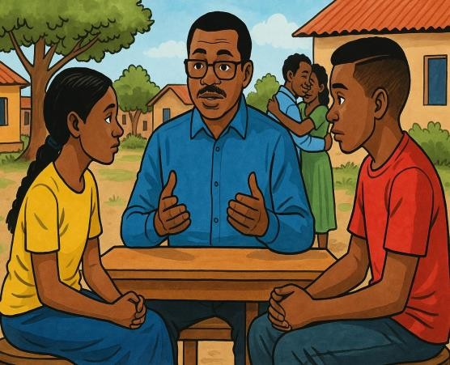
calme, les faits sortir de la classe, les amène dans la cour et écoute les deux versions. Il aide les élèves à se réconcilier sans violence.

❓Je réponds aux questions de réflexion

- Qu’aurais-tu fait à la place de l’enseignant pour résoudre ce conflit ?
- Que peuvent causer les conflits mal gérés à dans la société ?
- Pourquoi le dialogue et la médiation sont-ils importants pour prévenir les conflits ?

⚖️ Que dit la loi par rapport à cette situation ?

- Charte des Nations-Unies (Chapitre VI) :
« Encourage le règlement pacifique des différends par la négociation, la médiation, la conciliation ou l’arbitrage. »

- Déclaration de l’UNESCO sur la Culture de la paix (1999) :
« la paix est non seulement l’absence des conflits, mais aussi le processus positif, dynamique, participatif... ».

Objectif de la leçon
À la fin de cette leçon, l’apprenant sera capable de (d’) :
identifier les causes et conséquences des conflits à l’école et dans la société ; expliquer les méthodes pacifiques de résolution et de prévention des conflits s’engager à adopter des comportements pacifiques et responsables face aux tensions.

V.19.1. DÉFINITION DES CONCEPTS ESSENTIELS

Le conflit est une opposition entre personnes, groupes ou institutions, causée par des différences de besoins, d’intérêts, de croyances ou de valeurs. Il peut être :
- Intrapersonnel : conflit intérieur envers soi-même (complexe, manque d’estime de soi…)

- Interpersonnel ou relationnel : désaccord entre deux personnes, groupes des personnes ou communautés du fait de leurs différences dans la perception de l’autre, des stéréotypes, etc.) ;

- Communautaire : entre groupes (tribus, ethnies, religions, etc.)

- National, régional ou international : guerre civile, conflit armé, affrontement entre Etats)

La résolution pacifique d’un conflit » consiste à résoudre un problème dans le calme sans incident majeur quel que soit son ampleur. Il implique une attitude et un comportement de compréhension mutuelle, de patience, du calme, d’humilité et de pardon, etc.

V.19.2. HISTORIQUE DES CONFLITS REGIONAUX AYANT TOUCHE LA RDC DEPUIS L’INDEPENDANCE

PERIODE | CONFLIT
1960-1965 | Crises post indépendance et sécessions Katangaise,…
1977-1978 | Guerres du Shaba I et II
1996-1997 | 1ère guerre du Congo (chute de Mobutu)
1998-2003 | 2ème guerre du Congo (guerre mondiale africaine)
2003-2006 | Massacre interethnique entre Hema et Lendu en Ituri
2000-2003 | Guerre de 6 jours à Kisangani

V.19.3. TYPES ET NATURES DES CONFLITS
TYPE | NATURE
Conflits armés (inter ou intra-étatiques) | Politique
Conflits interpersonnels | Sociale
Conflits communautaires | Culturelle
Conflits institutionnels | Economique
Conflits religieux | Ethnique ou tribale

V.19.4. CAUSES DES CONFLITS

- Absence de dialogue ;
- Intolérance, fanatisme, tribalisme ;
- Discrimination et marginalisation ;
- Corruption, mauvaise gouvernance, impunité ;
- Inégalités sociales et injustices ;
- Insécurité, pauvreté, chômage ;
- Manipulation politique ou ethnique ;
- Ignorance de l’histoire commune ;
- Fausses informations, stéréotypes, discours de haine.

V.19.5. TECHNIQUE DE PREVENTION DES CONFLITS
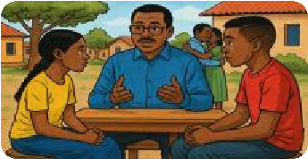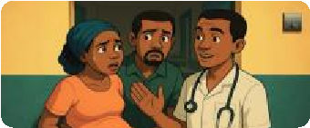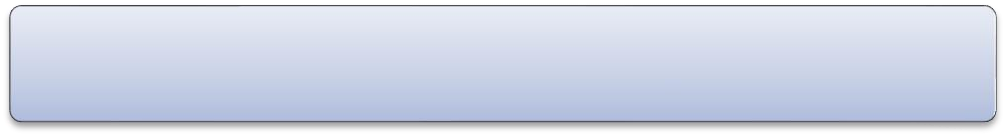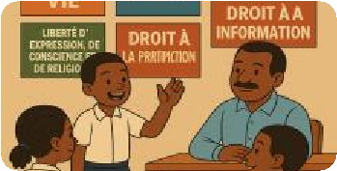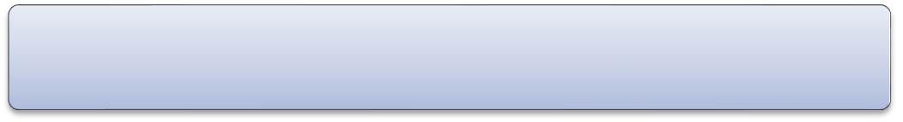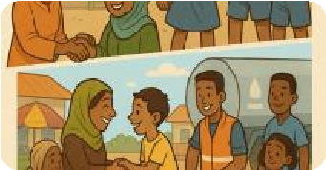

Médiation :
Une tierce personne, appelée «
médiateur
»
aide les parties en conflit à trouver un accord mutuel.
Négociation :
Les parties en conflit discutent directement
pour résoudre leurs différends.
Dialogue :
Echange respectueux et structuré pour mieux
se comprendre et construire un compromis.
Réconciliation :
Processus de rétablissement des relations
entre parties blessées ou opposées.

Je retiens :

- Le conflit fait partie de la vie, mais il n’est pas une fatalité. S’il n’est pas bien géré, il peut détruire des vies, briser l’unité et semer la haine.

- La prévention des conflits consiste à identifier leurs causes, à favoriser le dialogue et à promouvoir des attitudes de paix et de respect mutuel.

- Chaque élève, chaque citoyen peut contribuer à prévenir les conflits en
adoptant un comportement juste, respectueux et pacifique.

Exercices d’application

- Mets-toi en groupe de 3. Rejouez la scène décrite dans la situation : deux élèves en conflit et un enseignant médiateur ;

- Liste 5 causes courantes de conflits dans une école et propose, pour chacune, un moyen de prévention.

- Raconte une situation de conflit que tu as vécue ou observée à l’école. Comment a-t-elle été résolue ? Qu’aurais-tu fait autrement ?

Engagement citoyen

Je m’engage à éviter les disputes inutiles, écouter les autres avec respect, refuser les rumeurs et les accusations sans preuve, et rechercher le dialogue avant toute réaction violente. Je m’engage à être un artisan de paix dans ma classe et dans mon quartier.

Leçon 20 : LE GENOCOST : DEVOIR DE MEMOIRE
Je lis la Situation (Tiré d’un témoignage réel enregistré par FONAREV)  « Je m’appelle KAVIRA, j’avais 10 ans quand la guerre est arrivée dans notre village à Rutshuru. J’ai vu des choses qu’un enfant ne devrait jamais voir. Mes parents ont été tués sous nos yeux, mon frère et moi. Je me suis retrouvé seul, obligé de fuir, de marcher des jours sans nourriture. J’ai vécu dans la rue avant d’être recueilli dans un centre. J’ai des cauchemars chaque nuit ». | 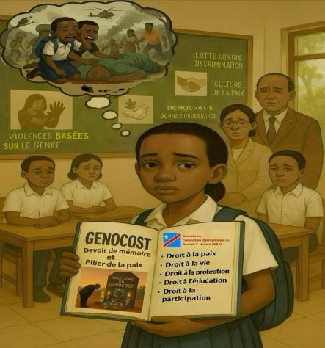
❓Je réponds aux questions de réflexion

- Quels sentiments ce témoignage te fait-il ressentir ?
- Que peut-on faire pour empêcher que cela se reproduise en RDC ?
- Pourquoi est-il important de parler de ces violences à l’école ?

⚖️ Que dit la loi par rapport à cette situation ?

- Constitution de la RDC : Art. 52 : « Tous les congolais ont droit à la paix et à la sécurité tant sur le plan national qu’international… »
- DUDH : Art. 3 et 5 : Respect de la vie, interdiction de la torture et des traitements inhumains ;
- Résolution 1325 du conseil de sécurité de l’ONU (2000) : Appelle à la protection des femmes et des enfants en temps de guerre ;
- Rapport Mapping (ONU, 2010) : 617 cas documentés de crimes graves entre 1993 et 2003.
- Politique nationale de justice transitionnelle (2024) :
Objectif de la leçon
À la fin de cette leçon, l’apprenant sera capable de (d’) :
expliquer le concept de Genocost et son ancrage historique ;
Identifier les causes, les formes et conséquences des crimes de masse subis par le peuple congolais ;
Développer une conscience citoyenne fondée sur la mémoire, la paix et la justice pour prévenir les conflits ;
Participer activement aux actions commémoratives et au devoir de mémoire comme expression de citoyenneté responsable.

V.20.1. DEFINITION DU GENOCOST
Le Genocost est un néologisme congolais né de la contraction des mots « génocide » (destruction d’un peuple) et « cost » (coût économique). Il désigne les crimes massifs perpétrés contre le peuple congolais au nom de l’exploitation économique de ses ressources.

V.20.2. HISTORIQUE DU GENOCOST

Le tableau ci-dessous indique que le Genocost n’est pas un événement isolé, mais un processus historique continu :
- De la colonisation brutale sous Léopold II (1885) ;
- À la répression des indépendances (1960-61) ;
- Aux guerres récentes (1996 à ce jour), avec plus de 6 millions de morts ;

PERIODE | EVENEMENTS MARQUANTS
1885–1908 | Des millions de morts, Mutilations, exécutions, esclavage pour le caoutchouc.
1908– 1960 | Colonisation belge. Exploitation des minerais (cuivre, uranium, diamant), travaux forcés, répression sanglante, etc.
1961 | Assassinat de Patrice Lumumba, leader indépendantiste.
1977– 1978 | Invasions du Shaba (Katanga) : massacres
1994 | Génocide des Tutsis au Rwanda : fuite massive des réfugiés armés vers l’est de la RDC
1996- 1997 | 1ère Guerre de la RDC : Chute de Mobutu, massacres massifs…
2août 1998 | Début de la 2ème Guerre de la RDC – 6 pays impliqués
1999-2003 | Massacres à Kisangani (guerre de 6 jours), Ituri, Sud-Kivu …
2010 | Publication du Mapping Report de l’ONU : 617 crimes contre l’humanité
2012- 2013 | Rébellion dans le Nord-Kivu

V.20.2. LE RAPPORT MAPPING

Le Rapport Mapping est un rapport des Nations-Unies ayant documenté les violations des droits humains commis entre 1993 et 2003 sur le territoire congolais.

Publié en 2010, ce rapport a documenté 617 crimes de guerre, crimes contre l’humanité et actes de génocide commis dans la période précitée en RDC.

V.20.3. LES CAUSES PROFONDES DU GENOCOST

- Convoitise des ressources minières (or, coltan, diamant…) ; ;
- Ingérences étrangères soutenant des rébellions ;
- Manipulations ethniques et discours de haine ;
- Mauvaise gouvernance, corruption, impunité, absence de justice ;
- Silence international et impunité persistante.
- Présence des groupes armés et frontières poreuses ;
- Tribalisme, exclusion, injustice ;
- Manipulation politique et discours de haine ;
- Influence extérieure : pays voisins impliqués

V.20.5. FONDEMENTS DU CONCEPT GENOCOST

Le Genocost, en tant que concept éducatif, juridique, historique et mémoriel, repose sur cinq grands piliers fondamentaux qui structurent sa signification et son impact dans la société congolaise :

1. La vérité historique : Sans vérité, il ne peut y avoir justice ni réconciliation.

⚖ 2. La justice et la réparation : La paix durable passe par la reconnaissance des crimes et la réparation des torts subis.

🕯 3. La mémoire collective : Commémorer, c’est honorer les victimes et prévenir la répétition.

🕊 4. La paix durable : Le Genocost ne sert pas à diviser ou à se venger, mais à bâtir un avenir fondé sur la non-violence et la dignité.

5. La citoyenneté responsable : Chaque citoyen a un rôle à jouer dans la transmission de la mémoire et la prévention de l’histoire.

🧠Je retiens :
Le Genocost interpelle la conscience collective et renforce le besoin de paix durable. Il fonde une éducation à la paix basée sur la vérité historique, la justice réparatrice, la réconciliation et la non-violence.
📝 Exercices d’application
- Que signifie pour toi « devoir de mémoire » ?
- Pourquoi l’enseignement du Genocost est-il important dans une école ?
- Imagine une action que les jeunes peuvent poser pour éviter que cela ne se reproduise.
Engagement citoyen
Je m’engage à :
- honorer la mémoire des victimes du Genocost en participant aux journées commémoratives ;
- défendre les droits humains et refuser la haine ethnique, les conflits, la manipulation, le silence, l’oubli ;
- promouvoir la paix, la justice et la dignité dans mon pays ;
- devenir bâtisseur de paix dans mon école, ma communauté et ma nation.

BIBLIOGRAPHIE ET WEBOGRAPHIE
- C. Gichuba et All. : Child Rights and Child Protection (2013) ;
- Conventions de Genève sur la Protection des Personnes Civiles en temps de guerre – 1949 ;
- Convention relative aux Droits des Personnes vivants avec Handicap (CDPH) – 2006 ;
- Convention sur l’élimination de toutes les formes de discrimination à l’égard des femmes – 1979 ;
- Conventions de Genève sur la Protection des Personnes Civiles en temps de guerre – 1949
- Convention de l’UNESCO contre la discrimination dans l’éducation – 1960
- Code de la route congolais (Loi N°78-022 du 30 août 1978 et ses mises à jour)
- Déclaration de l’UNESCO sur la Culture de la paix (1999) ;
- Déclaration des Droits de l’homme et du citoyen (1789)
- Déclaration Universelle des Droits de l’Homme (DUDH 1948) ;
- Journal officiel : Constitution de la République Démocratique du Congo, Modifiée par la Loi n° 11/002 du 20 janvier 2011 portant révision de certains articles de la Constitution de la République Démocratique du Congo du 18 février 2006 ;
- KENAWI LAKEN CLAUDE, Education Civique et Morale, 2010
- Modules de formation continue destinés aux maîtres, au personnel d’encadrement et aux partenaires de l’éducation formelle et non formelle,
- Mon manuel d’Education Civique et Morale, 5ème >Primaire / Commission Technique du Ministère de l’Enseignement Primaire, Secondaire et Initiation à la Nouvelle Citoyenneté, 2014.
- Mon manuel d’Education Civique et Morale 6ème Primaire / DIPROMAD, 2014 ;
- Ngolet, F. Crisis in the Congo : The Rise and Fall of Laurent Kabila. Cambridge
- Original Casement Report (1904). Rapport de Roger Casement révélant les mutilations et tueries sous le régime de Léopold II, 1985 ;
- Pacte International relatif aux Droits Civils et Politiques, Article 6 :
- Plan international Kenya. Children’s Right : Child-friendly booklet. Version simplifiée de la CDE pour les enfants et enseignants ;
- Programme National d’Education Civique et Morale / Enseignement Secondaire /Toutes les sections, 2005.
- Rapport du Projet Mapping / ONU, août 2010. Inventaire de 617 nviolations graves des droits humains en RDC entre 1993 et 2003. Indique également le rôle des ressources naturelles comme moteur des violences ;
- Résolution 1325 du conseil de sécurité de l’ONU (2000) : protection des femmes et des enfants en temps de guerre ;
- unesco.org/fr/right-education.

